**Epigraphe**

Les développements de logiciels ressemblent un peu à la maternité.

Mieux vaut concevoir d’abord, développer ensuite et accoucher en fin

Achraf cherti

IN MEMORIAN

A Mon jeune frère NTUMBA KAMBA Shiva

**DEDICACE**

A notre grand législateur, le plus grand instructeur et source de l’intelligence notre Dieu Jéhovah

A vous nos très chers parents pour tout l’amour dont vous nous avez entourés en nous envoyant sur le boulevard de la connaissance.

AVANT-PROPOS

La présente étude qui sanctionne la fin de notre cycle de graduat n’aura pas été possible sans la collaboration et la participation de certaines personnes. Cependant, nous tenons à remercier tout le corps professionnel de l’institut supérieur de commerce en général et en particulier, celui de la section informatique département Analyse et programmation, pour la formation que nous avons bénéficiée.

Nous nous permettons de nous acquitter d’un agréable devoir, celui de témoigner notre profonde gratitude à l’endroit du monsieur le Directeur (ressources humaines de la SCPT) Pour avoir assuré la direction de cette étude au sein de son service

Nous ne pouvons-nous en passer de l’encadrement exceptionnel et de multiples conseils de Monsieur joseph NDUDA LUAMBA, malgré ses multiples occupations qui nous a orienté et c’est sur les bonnes pistes d’atterrissage.

Nos remerciements les plus sincères s’adressent à ma chère famille respective :

Chancelle BUKASA, Harmonie BUKASA, Jenovie BUKASA, Pauline BUKASA, Gaby BUKASA, pour avoir contribué tant moralement que financièrement à ma formation, ainsi qu’aux personnes qui, leurs participations étaient bénéfiques pour la rédaction de cette étude.

A nos compagnons de lutte : Shiva NTUMBA, Israël MUBENGA, Pauline MPUTU, Plick BOKOKO, Genese MONIKA nous disons merci pour leur soutien amical.

Qu’il nous soit également permis de remercier tout celui qui a contribué de loin ou de près à notre épanouissement qui ne s’est pas vu cité

LISTE DES SIGLES ET ABREVIATIONNS

CI  : Carte d’identité

CV  : Curriculum Vitae

DE  : Demande d’Emploi

LCP  : Liste des Candidat Postulés

LCPR  : Liste des Candidats Provisoires

LCD  : Liste des Candidats Définitifs

LF  : Lettre de félicitation

CT  : Contrat de Travail

# INTRODUCTION GENERALE

Dans des entreprises on trouve des employés, hommes et femmes travaillant tous ensemble au service de l’entreprise et participant au bon fonctionnement de celle-ci à travers différents services fournis

Chaque année, chaque mois la plupart des entreprises effectuent des recrutements des candidats dans différents services selon l’état de besoin. Cette action se définit comme une opération par laquelle une entreprise met à la portée des personnes sans emploi des offres d’emploi, permettant ainsi à ces derniers de travailler dans ses établissements.

En agissant ainsi, l’intérêt des entreprises se repose sur les faites qu’elles désirent augmenter ou faire croitre l’effectif de leurs employés, et aussi d’avoir une équipe blindée de personnes qualifiées et compétentes pour produire les biens et services afin d’assurer le bon fonctionnement de l’entreprise. C’est alors de cet acte que le mot recrutement tire ses origines

La gestion de recrutement des candidats est l’une des opérations qui regorge une quantité si importante des informations à traiter ce qui donne du fil à retordre au service des ressources humaines, ainsi le traitement manuel des informations devient donc un obstacle dans ce service au sein des entreprises à l’heure actuelle à cause des certaines déficiences constatées pendant les processus de recrutement et d’embauche des candidats. L’informatique se montre ainsi bénéfique dans ce domaine, car elle est une science qui permet de traiter automatiquement et rationnellement les informations à l’aide d’un appareil appelé « ORDINATEUR », qui traite une multitude des informations en temps réel et en produit le résultat attendu.

Ainsi nous avons jugé bon de concevoir un système d’information informatisé pour le recrutement et embauche des candidats s au sein de de la Société congolaise de postes et télécommunications (SCPT) en sigle, qui par la suite aboutira à la conception d’une application qui va interagir avec une base de données que nous allons concevoir afin de faciliter le système à bien fonctionner en ce qui concerne les processus qui sont liés au recrutement et embauche des candidats dans l’entreprise.

La présente introduction pose le jalon de l’étude. Elle commence par en poser la problématique (1) et en proposer les hypothèses (2), elle justifie ensuite le choix du sujet et dégage l’intérêt de l’étude (3), détermine la délimitation du sujet de l’étude (4), identifie les méthodes et techniques de recherches (5), en fin elle présente le canevas du travail

1. **EXPOSE DU PROBLEME**

La réalisation de ce travail est le fruit de dur labeur, de l’abnégation, de courage, de volonté et de la patience.

C’est dans ce cadre que nous avons rédigé le présent travail scientifique dont le contenu reflète les connaissances acquises tout au long de notre parcours académique.

Lors de la récolte des donnés pour rédiger ce présent travail nous avons rencontré divers problèmes qu’on ne peut pas tout exposer. Etant donné que c’est un travail scientifique qui servira de référence à d’autres qui auront à élaborer également leur travail de fin de cycle nous voulons justement leur encourager à faire preuve de grande tolérance et de l’humilité pour arriver à leurs fins.

1. **PROBLEMATIQUE**

La problématique est « l’ensemble des problèmes ou questions posées par une situation concernant un domaine de connaissance[1]. Autrement, la problématique est l’ensemble des questions anticipatives en vue d’apporter les solutions éventuelles

Le recrutement du personnel au sein d’une entreprise est parmi les éléments clés pour la survie de celle-ci. Voilà pourquoi la Direction des Ressources Humaines de la SCPT recrutement également, mais dans ce processus nous avons retrouvé quelque anomalie telle que :

* La perte de temps lors de l’enregistrement des candidatures pour l’embauche ;
* La mauvaise conservation des documents liés au recrutement des candidats ;

Ce constat désagréable nous pousse à formuler la question suivante en guise de notre problématique :

* Quelle solution pouvons-nous apporter à la SCPT pour bien gérer les informations relatives au recrutement des candidats ?

### HYPOTHESE

L’hypothèse est une proposition relative à l’explication des phénomènes admise provisoirement avant d’être soumise au contrôle de l’expérience

D’après Rongere, l’hypothèse est une proposition des réponses aux questions que l’on pose à propos de l’objet de recherche formulée en termes d’observations ou d’analyse afin d’infirmer cette réponse[2]

  C’est aussi « une supposition que l’on fait sans se demander si elle est vraie ou fausse mais seulement pour en tirer des conséquences à vérifier[3] »

En tenant compte de la problématique dégagée ci-haut, nous pensons en ces lignes répondre à la question que nous nous sommes posé au préalable en guise de notre hypothèse, de la manière suivante :

Pour stopper toute sorte d’anomalie existant dans les processus liés au recrutement des candidats, nous pensons informatiser le système, en mettant en place une application informatique de base

Le point de départ de cette étude serait de considérer que le service de recrutement et stage étant logé dans la Direction de Ressources Humaines devrait se munir d’une technologie assez forte pour satisfaire à ses obligations ainsi pour y parvenir il doit avoir une implantation des outils informatiques en vue de parvenir à un travail louable et assez rapide

1. **CHOIX, INTERET ET DELIMITATION DU SUJET**
2. CHOIX DU SUJET

Chaque année en République Démocratique du Congo, il est demandé à tout étudiant finaliste d’opter pour un sujet au choix qui fera l’objet de l’élaboration d’un travail de fin de cycle (TFC) en sigle et qui lui permettra également de pouvoir lier les connaissances et aptitudes théoriques apprises tout au long de son cursus académique à la pratique.

En ce qui nous concerne, notre choix est porté sur « *conception d’un système d’information informatisé pour la gestion de recrutement et embauche des candidats* ». Ce choix se justifie par la volonté que nous avons afin d’aider la SCPT à faire face aux différentes lacunes dont elle subit dans le processus lié au recrutement des candidats.

1. INTERET DU SUJET

Son intérêt est de pouvoir doter la SCPT d’un outil informatique approprié pour la gestion de recrutement des candidats. Pour nous c’est d’obtenir un titre académique qui nous sera utile pour intégrer la vie professionnelle, et pour les chercheurs ce travail scientifique leur servira de guide.

1. DELIMITATION DU SUJET

Il est affirmé qu’un travail scientifique pour être bien précis, doit être délimité.

Raison pour laquelle nous n’allons pas aborder toutes les questions liées à la « *conception d’un système d’information informatisé pour la gestion de recrutement et embauche des candidats* ». Cas de la SCPT Nous avons fait nos recherches à la période allant de 2019 à nos jours à la direction de système d’information

1. **METHODE ET TECHNIQUE DU TRAVAIL**
2. Méthode

Pour la réalisation de ce travail, nous avons utilisé la méthode **MERISE**, qui est une méthode de conduite des projets informatiques. Elle nous a aidés à concevoir et à réaliser un nouveau système d’information pour le recrutement des agents.

D’après Romain Bartolo MERISE C’est une méthode d’analyse et de conception structurelle qui vise à remplacer un système manuel d’une organisation par un système automatisé du traitement de l’information.

Cette méthode a pour but de démontrer les éventuels problèmes du système en place et d’améliorer les anomalies au système[4].

1. **Techniques**

Une technique est un processus permettant de récolter les données

Une technique est vue comme des modes opératoires (manières de faire, de procéder) précis et reproductibles

C’est aussi tout moyen qui permet au chercheur d’acquérir et de traiter les données dont il a besoin afin de comprendre et d’expliquer un phénomène ou un sujet d’étude

En ce qui nous concerne Nous avons utilisé :

* *La technique documentaire :* qui consiste en une fouille systématique de tout ce qui est écrit ayant une liaison avec le domaine de recherche. Il s’agit des ouvrages, des mémoires, des sites web, etc…

Cette technique nous a permis d’entrer en possession de différents documents relatifs à la pratique de la gestion de recrutement et embauche des candidats afin d’analyser et de connaitre les documents utilisés dans le service recrutement et stage

* *La technique d’interview*: est un procédé d’investigation scientifique utilisant un processus de communication verbale pour recueillir les informations en relation avec le but fixé

Cette technique nous a permis de dialoguer avec les différentes personnes occupant des postes distincts au sein du service.

* *La technique de questionnaire :* nous a permis de noter certaines questions que nous n’avons pas pu leur poser en interview afin d’obtenir les informations précises sur notre étude
* *La technique d’observation*: nous a permis d’être nous-mêmes de spectateur en étant sur le lieu de travail afin de voir comment se déroule le travail dans le service concerné

1. DIFFICULTES RENCONTREES

Pendant nos recherches nous avons rencontré pas mal des difficultés, nous allons vous citer quelques-unes

* Non-respect de l’heure
* Annulation subite de rendez-vous
* Manque de considération

1. CANEVAS

Hormis la partie introductive et la conclusion, nous avons subdivisé notre travail en TROIS (3) parties, dont chacune contient des chapitres que nous tenterons d’expliquer le long de ce travail

* Première partie : APPROCHE THEORIQUE
* Chapitre 1 : CONCEPTS I NFORMATIQUE DE BASE
* Chapitre 2 : CONCEPTS RELATIF AU SUJET
* Deuxième partie : ETUDE PREALABLE
* Chapitre 1 : PRESENTATION DE LE SCPT
* Chapitre 2 : ANALYSE DE L’EXISTANT
* Chapitre 3 : CRITIQUE DE L’EXISTANT
* Chapitre 4 : PROPOSITION DES SOLUTIONS
* Troisième partie : CONCEPTION ET REALISATION D’UN NOUVEAU SYSTEME D’I NFORMATION
* Chapitre1 : ETAPE CONCEPTUEL
* Chapitre 2 : ETAPE ORGANISATIONNEL
* Chapitre 3 : ETAPE LOGIQUE
* Chapitre 4 : ETAPE PHYSIQUE
* Chapitre 5 : REALISATION DUN SYSTEME D’INFORMATION INFORMATISE

# 1ère PARTIE : APPROCHE THEORIQUE

Cette partie nous permet de définir les concepts relatifs à notre travail ainsi que les concepts informatiques de base

**CHAPITRE1 : CONCEPTS INFORMATIQUE DE BASE**

Dans ce chapitre il est question de donner la lumière à quelques termes liés à l’informatique

**1. INFORMATIQUE**

Le terme INFORMATIQUE a été proposé par Philippe DREYFUS en 1962 pour designer l’ensemble des techniques liées au traitement automatique de l’information.

Il a été accepté par l’académie française en avril 1966avec la définition suivante :

« Science de traitement rationnel des informations de façon automatique à l’aide d’une machine appelé ORDINATEUR »

**2. TRAITEMENT**

Généralement en informatique lorsqu’on parle du traitement on fait allusion directement à une information, donc le traitement de l’information

Le mot traitement est la transformation d’une information c’est-à-dire collecter l’information, classer l’information, trier l’information, saisir l’information, modifier l’information, stocker l’information c’est à ces opérations qu’on peut résumer le terme traitement

**3. INFORMATION**

On appelle information tout fait susceptible d’apporter une connaissance et de déclencher une réaction

L’information apparait comme un moyen de communication, tout ce qui peut se représenter, s’écrire, se dire pour être communiquer entre les hommes ou les machines

**4. DONNEE**

Une donnée n’est rien d’autre qu’une information traitée ou codée

SECTION1 : NOTION DU SYSTEME INFORMATIQUE

* 1. Classification des systèmes d’une entreprise

Sur le plan technique il existe plusieurs types des systèmes notamment :

* Le système naturel

Ce sont les systèmes créé par Dieu

-système solaire

* Système artificiel

Ce sont les systèmes inventés par l’homme

-ordinateur

* Système informatique

Ensemble des dispositifs informatiques ayant pour but le traitement de l’information

-moniteur

-souris

-clavier

-Unité centrale

**1.2** Fonctionnement des systèmes d’une entreprise

Un système est un ensemble d’éléments en interaction dynamique, organisé qui se communiquent en poursuivant un but [5]

Du point de vu gestion, une entreprise est composée de trois systèmes, chaque système étant un système à part entière

Système de pilotage

Système d’information

Input output

Système opérant

1. Système décisionnel

Le rôle de ce système consiste e définir les stratégies de développement de l’entreprise. Il donne des ordres au système opérant et contrôle la réalisation des objectifs assignés à ce dernier.

Il est le siège de l’activité de l’entreprise

1. Système opérant

Ce système a pour but d’exécuter les ordres provenant du système décisionnel via le système d’information et d’en faire rapport après exécution au système décisionnel.

1. Système d’information

Celui-ci joue le rôle de courroie de transmission entre le système décisionnel et le système opérant.

Il est l’ensemble des moyens humains, matériels mise en œuvre dans une structure ayant pour but la circulation des informations

Il relie les deux systèmes précédents et les alimentes en informations nécessaires pour leur bon fonctionnement. D’une part, il fournit au système décisionnel des informations lui permettant de prendre des décisions rationnelles et d’autre part, il transmet au système opérant les tactiques arrêtées par le système décisionnel pour l’exécution

Un bon système d’information doit répondre à ces trois facteurs clés

* La rapidité : il doit permettre à chaque élément du système d’être en possession de l’information dans un temps record
* La fiabilité : il doit être capable de traiter les informations avec exactitude et de déceler les anomalies pour ne faire circuler que les informations valides
* La pertinence : il doit tenir compte de toutes les informations qui lui parviennent et être en mesure de se débarrasser des informations moins utiles et conserver ceux dont il a besoin.

SECTION2 : NOTION DE LA BASE DE DONNEES

2.1 Définition de la base de données

Une base de données en abrégé BDD est un ensemble structuré et organisé permettant le stockage de grandes quantités d’information afin de faciliter son exploitation

(Ajout, recherche, modification, suppression)[6]

Une base de donnés est gérée par un système de gestion de base de données (SGBD) dont les principaux objectifs sont : la description des données, la manipulation des données, le maintien de l’intégrité des données, la sécurité et le contrôle d’accès.

2.2 Différence entre une base de données et un fichier de données

Déjà il faut savoir qu’une base de données peut s’agir d’un ou plusieurs fichiers mais un fichier n’est pas forcément une base de données.

La différence entre ces deux concepts est vraiment moindre mais il faut retenir tout simplement qu’une base de données rassemble les données sous formes de tableaux mais l’arborescence d’un fichier représente les données comme un arbre

**2.3** Avantages d’une base de données

Bien évident une base de données présente plusieurs avantages à savoir :

* Faciliter de retrouver les informations dont on a besoin
* La souplecité a l’impression
* Faciliter d’être accéder par plusieurs utilisateurs simultanément
* La disponibilité et la sécurité au par une authentification

2.4 Caractéristique des bases de données

Une base de données doit répondre à ces trois critères majeurs :

* La structuration : implique l’organisation du stockage de données de telle façon qu’on atteigne surement et en toute faciliter l’information dont on a besoin.
* L’exhaustivité : le principe selon lequel une base de données doit contenir toutes les informations nécessaires afin de répondre aux besoins des utilisateurs.
* La non-redondance : c’est-à-dire qu’une information doit se figurer une et une seule dans la base de données.

2.5 Système de gestion de base de données (SGBD)

2.5.1 Définition

Un système de gestion de base de données est un ensemble d’applications permettant de la gestion d’une base de données c’est-à-dire[7] :

* Permettre l’accès aux données de façon très simple
* Autoriser un accès aux informations aux multiples utilisateurs
* Manipuler les données dans la base de données (insertion, suppression, modification, consultation etc.)

2.5.2 Fonction de SGBD

Un SGBD a des nombreuses fonctionnalités parmi lesquelles nous citons :

* Permettre la création de bases de données
* Offrir des moyens pour décrire des objets, leurs liens, les attributs, le type

2.5.3 Typologie des SGBD

Les principaux SGBD sont les suivant :

* Oracle
* My SQL
* Microsoft Accès
* Interbase
* Borland paradox
* SQL Serveur

**CHAPITRE 2 : CONCEPTS RELATIF AU SUJET**

1. **GESTION :** la gestion ou le management est l’ensemble des techniques d’organisation qui sont mises en œuvre pour l’administration d’une entité, dont l’art de diriger de hommes, afin d’obtenir les résultats satisfaisant.

[8]Le concept GETION a plusieurs définitions selon chaque auteur mais tous, ont un point commun, celui de l’administration, d’où nous pensons ressortir les 5 concepts d’Henri Fayol connu communément sous le nom de fayolisme. Il se résume en se terme « PROCOCOCO » qui veut dire :

* Prévoir
* Organiser
* Contrôler
* Coordonner
* Commander

1. RECRUTEMENT : action de recruter c’est-à-dire sélectionner du personnel au sein d’une entreprise, les amenés à faire partie d’une association [9]
2. EMBAUCHE : c’est le fait d’engager un salarié de passer avec lui un contrat de travail.
3. CANDIDAT : c’est un postulant à un titre, une place ou celui qui aspire à quelques charges.

# 2eme PARTIE : ETUDE PREALABLE

La deuxième partie de notre travail dénommée étude préalable consiste à mener une étude approfondie sur notre champ d’étude et nous permet d’affiner notre connaissance dans le service auquel nous nous sommes basés afin de mieux comprendre son fonctionnement.

1. **: PRESENTATION DE LA SOCIETE CONGOLAISE DES POSTES ET TELECOMMUNICATION**
   1. **SITUATION GEOGRAPHIQUE**

La société congolaise des postes et télécommunications (SCPT) est une entreprise publique à caractère commerciale dont le siège administratif se situe à Kinshasa sur le Boulevard du 30 juin dans l’immeuble de l’Hôtel poste. Le siège technique et commercial se trouve à l’hôtel poste sis Boulevard du 30 juin no1109 dans la commune de Gombe

* 1. **HISTORIQUE**

Dès que les individus forment une société, ils mettent tous les moyens de communication pour envoyer des provisions, obtenir des renseignements et solliciter des équipements à l’étranger ; dans ce contexte, la poste devient un agent indispensable. Le monarque à des ordres transmettre à des provinces et si ente transmission devient fréquente et doit s’effectuer vite, il faut entretenir des relais : ces besoins donnent naturellement naissance régulièrement organisée.

Le développement de cette institution sera donc lié intimement à l’histoire politique et économique tout en restant subordonné à l’évolution des techniques de transport,

* Instrument du pouvoir central, il ne sera pas étonnant de voir que nos plis souverains et ministres s’intéressent à l’organisation et au fonctionnement de la poste ;
* Instrument d’échanges économique et culturel, le rôle de la poste grandira au fur et a mesure que se développent ses échangent.
* Organisme de transport, la poste ne manquera pas d’être influencer par le progrès intervenu dans ce domaine surtout depuis un siècle ; L’étude de l’histoire des postes permet de suivre le développement d’un service qui :
* Des à l’origine pour besoins du souverain et des collectivités ;
* Est devenu au 20eme siècle la poste royale à la disposition des particuliers ;
* 1859 : création du service des objets avec valeur déclarée ;
* 1873 : rétablissements du service des lettres recommandées ;
* 1874 : Gestion des bureaux télégraphiques municipaux par le service postal ;
* 1879 : création du service de recouvrent,
* 1881 : création du service des colis postaux,
* 1918 : création du service des chèques postaux.

1.4. OBJECTIFS

Dès sa création, la société congolaise des postes et télécommunication se voit confier missions suivantes :

* L’exploitation du service public des postes et télécommunications. A cet effet, il exerce le monopole postal, téléphonique et des signaux des télécommunications par satellite.
* L’application de la législation et de le règlementation relative aux postes et télécommunication dans e respect des accords passé avec l’union postal universelle (UPU) et l’union internationale de télécommunication (UIT).
* La préparation et l’exécution des plans gouvernementaux de développement des postes et télécommunications.

1.4. STATUT

Par décret N°09/12 du 24/04/2009 établissant la liste des entreprises publiques transformées en société commerciales, établissements publics et services publique, l’OCPT s’est transformé la société commerciale dénommée la société congolaise des postes et télécommunications (SCPT. Société par action à responsabilité limité (SARL) N.R.C :KG/9.095/M-N°id Nat : C05704

**1.5 ORGANISATION DE L’ENTREPRISE**

1. Direction des Ressources Humaines
2. Direction des services généraux
3. Direction d’audit interne
4. Direction des services d’information
5. Direction BU poste
6. Direction BU wholesale
7. Direction poste finance
8. Direction BU détail
9. Direction des finances
10. Direction juridique
11. Direction des gestions immobilière
12. Direction provinciale

**1.6 ORGANIGRAMME**

CA

DG/DGA

DIR. Secrétaire

Direction provinciale

Direction des gestions immobilière

Direction juridique

Direction des finances

Direction BU détail

Direction poste finance

Direction BU wholesale

Direction BU poste

Direction des services d’information

Direction d’audit interne

Direction des services généraux

Direction des ressources humaines

1. **: ANALYSE DE L’EXIXTANT**

**2.1 Définition et but**

L’analyse de l’existant est une étape très essentielle qui consiste à faire une analyse critique du système d’information en place afin de mettre en évidence les principaux problèmes d’organisation, de gestion qui s’y pose et de dégager un diagnostic décelant les points fort et faibles du système en vigueur.

Elle a pour but :

* La compréhension du fonctionnement du système en place en vue de proposer une meilleure solution

**2.2. Description des activités du service concerné**

Les différentes tâches que s’occupe le service dont notre étude est portée sont :

* Inventorier et analyser par secteur toutes les différentes fonctions et emplois ;
* Assurer le classement des documents d’emplois et procéder aux engagements sur ordre de la hiérarchie ;
* Traiter les dossiers de demande de stage ;
* Gérer les mouvements du personnel ;
* Veiller aux maintiens de l’équilibre entre les effectifs ;
* Assurer l’établissement des organigrammes ;
* Régulariser les situations des agents relatives aux commissionnements, affectations, confirmations, technicité et rendement ;
* Traiter les dossiers relatifs aux promotions en grade ;
* Etablir les rapports concernant les opérations de gestion sur les mouvements du personnel ;
* Inventorier les données statistiques ;
* Assurer et établir les relevés mensuels et annuels des statistiques du personnel, concernant les effectifs par mouvement du personnel, par âge, ancienneté et grade ;
* Examiner et apprécier les demandes et décisions sur la mise en disponibilité, détachement, démission ou licenciement ;
* Supprimer les salaires ou traitement ;
* Poursuivre et réprimer tout manquement qui peut entrainer les sanctions disciplinaires ;
* Examiner les situations de blocage ou déblocage des salaires des agents ou cadres ;
* Exploiter les listes de présence en vue de procéder à la défalcation ;
* Traiter et examiner les dossiers de recours des agents ;
* Gérer les fiches de renseignement du personnel ;
* Tenir à jour les archives du personnel

**2.3. ORGANIGRAMME DU SERVICE CONCERNE**

Psychotechnicien

Ass. Psychotechnicien

Inspecteur de recrutement

Responsable de recrutement

Secrétariat

Operateur de service

Chef de Service

2.3. Description de l’application

Pendant nos investigations au sein du service recrutement et stage, nous avons obtenu notre narration et nous la présenterons comme suit :

Le candidat arrive à la réception pour être indiquer au bureau de service de recrutement et stage. Il se présente auprès du responsable de recrutement munis de son dossier (photocopie de la carte d’identité et l’original, CV, lettre de demande d’emploi) et dépose cela, le chef de recrutement vérifie et accuse réception de son dossier et lui remet l’original de la carte d’identité en lui communiquant un numéro

Ensuite il va établir en deux exemplaires la liste de tous les candidats postulés, l’un sera classer et l’autre envoyer au psychotechnicien.

Le psychotechnicien reçoit les listes des candidats postulés, en suite rédige le test (test français) puis cote les candidats en établissant à son tour une liste manuelle des candidats retenus provisoirement qu’il va transmettre à l’inspecteur de recrutement

Après avoir reçu la liste de candidats retenus provisoirement, l’inspecteur de recrutement va faire passer les candidats à un deuxième test (test interview) et va élaborer une liste des candidats retenus définitivement en deux exemplaires, l’une sera classer, l’autre envoyer par le responsable de recrutement qui à son tour affichera cette liste à la valve.

Et va par la suite établir une lettre de félicitation pour chaque candidat retenu qui sera transmis au chef du service.

Le chef du service après avoir reçus les lettres de félicitations, il élabore le contrat de travail en deux exemplaires, il remet l’un au candidat retenu accompagner de la lettre de félicitation et classe l’autre.

2.4. Etudes de postes de travail

L’étude des postes de travail autrement dit étude des attributions des tâches est une étude mener sur les entités qui exercent une activité au sein de l’entreprise. Il permet de connaitre les documents utilisés par chaque poste et permet aussi à l’analyste de connaitre le rôle de chaque poste et enfin de la représenter à l’aide d’un tableau descriptif appelé « *fiche d’analyse des postes de travail* ».

2.4.1 Recensement des postes de travail

Lors de nos investigations au sein de la Société Commerciale des Postes et télécommunications précisément au service de recrutement et stage qui s’occupe des recrutements des candidats, nous avons recensé les postes ci-après :

* Chef de service
* Inspecteur de recrutement
* Responsable de recrutement
* Psychotechnicien
* Candidat

2.4.2 Fiche descriptive des postes de travail

Ici nous allons faire une brève description de ces postes de travail recenser ci-haut, d’où nous le décrivons de la manière suivante :

1. Chef de service

*Tableau n°1 : Description du poste chef du service*

|  |  |  |  |
| --- | --- | --- | --- |
| Domaine : Ressources humaines Etabli par : NKONGOLO BUKASA  Processus : Recrutement des candidats Date : 01/05/2020  Nom du poste : Chef de service | | | |
| Attribution : Coordination de tous les travaux liés à la gestion du personnel provenant de la hiérarchie pour une surveillance et contrôle | | | |
| Documents reçus | | | |
| Code document | Libellé | Vol/freq | Provenance |
| LF | Lettre de félicitation | 1 | Inspecteur de recrutement |
| Documents émis | | | |
| Code document | Libellé | Vol/freq | Destination |
| CT | Contrat de travail | 3 | Candidat |
| Documents classés | | | |
| Code document | Libellé | Vol/freq | Provenance |
| CT | Contrat de travail | 1 | Chef de service |
| Moyen utilisé : Stylo, papier duplicateur | | | |

1. Inspecteur de recrutement

*Tableau n°2 : Description du poste Inspecteur de recrutement*

|  |  |  |  |
| --- | --- | --- | --- |
| Domaine : Ressources humaines Etabli par : NKONGOLO BUKASA  Processus : Recrutement des candidats Date : 01/05/2020  Nom du poste : Inspecteur de recrutement | | | |
| Attribution : Supervision de toutes les activités liées au recrutement des agents et passation de test aux candidats | | | |
| Documents reçus | | | |
| Code document | Libellé | Vol/freq | Provenance |
| LC | Liste des candidats | 1 | Psychotechnicien |
| Documents émis | | | |
| Code document | Libellé | Vol/freq | Destination |
| LC  LF | Liste des candidats  Lettre de félicitation | 2  2 | Responsable recrutement  Chef de service |
| Documents classés | | | |
| Code document | Libellé | Vol/freq | Provenance |
| LF | Lettre de félicitation | 1 | Inspecteur de recrutement |
| Moyen utilisé : Stylo, papier duplicateur | | | |

1. Responsable de recrutement

*Tableau n°3 : Description du poste responsable de recrutement*

|  |  |  |  |
| --- | --- | --- | --- |
| Domaine : Ressources humaines Etabli par : NKONGOLO BUKASA  Processus : Recrutement des candidats Date : 01/05/2020  Nom du poste : Responsable de recrutement | | | |
| Attribution : Chargé de réception et vérification des dossiers des candidats | | | |
| Documents reçus | | | |
| Code document | Libellé | Vol/freq | Provenance |
| CI  CV | Carte d’identité  Curriculum vitae | 1  1 | Candidat  Candidat |
| Documents émis | | | |
| Code document | Libellé | Vol/freq | Destination |
| LC | Liste des candidats | 3 | Psychotechnicien |
| Documents classés | | | |
| Code document | Libellé | Vol/freq | Provenance |
| CV  LC | Curriculum vitae  Liste des candidats | 1  1 | Candidat  Responsable recrutement |
| Moyen utilisé : Stylo, papier duplicateur, ordinateur | | | |

1. Psychotechnicien

*Tableau n°4 : Description du poste psychotechnicien*

|  |  |  |  |
| --- | --- | --- | --- |
| Domaine : Ressources humaines Etabli NKONGOLO BUKASA  Processus : Recrutement des candidats Date : 01/05/2020 Nom du poste : Psychotechnicien | | | |
| Attribution : Chargé d’examiner les candidats par un test français ou autres | | | |
| Documents reçus | | | |
| Code document | Libellé | Vol/freq | Provenance |
| LC | Liste des candidats | 1 | Responsable recrutement |
| Documents émis | | | |
| Code document | Libellé | Vol/freq | Destination |
| LC | Liste des candidats | 1 | Psychotechnicien |
| Documents classés | | | |
| Code document | Libellé | Vol/freq | Provenance |
| 0 | 0 | 0 | 0 |
| Moyen utilisé : Stylo, papier duplicateur, ordinateur | | | |

1. Candidat

*Tableau n°5 : Description du poste candidat*

|  |  |  |  |
| --- | --- | --- | --- |
| Domaine : Ressources humaines Etabli par : NKONGOLO BUKASA  Processus : Recrutement des candidats Date : 01/05/2020  Nom du poste : Candidat | | | |
| Attribution : Coordination de tous les travaux liés à la gestion du personnel provenant de la hiérarchie | | | |
| Documents reçus | | | |
| Code document | Libellé | Vol/freq | Provenance |
| LF  CT | Lettre de félicitation  Contrat de travail | 1  1 | Inspecteur de recrutement  Chef de service |
| Documents émis | | | |
| Code document | Libellé | Vol/freq | Destination |
| CI  CV  CE | Carte d’identité  Curriculum vitae  Demande d’emploi | 1  1  1 | Responsable de recrutement  Responsable de recrutement  Responsable de recrutement |
| Documents classés | | | |
| Code document | Libellé | Vol/freq | Provenance |
| LF  CT | Lettre de félicitation  Contrat de travail | 1  1 | Inspecteur de recrutement  Chef de service |
| Moyen utilisé : Stylo, papier duplicateur | | | |

* 1. Etudes des documents

L’étude des documents Elle va nous permettre de répertorier tous les documents porteurs de flux d’information entre les différents postes identifiés dans le processus de recrutement des candidats

1. *Recensement des documents*

Pour bien gérer le processus de recrutement des candidats, la Société congolaise des postes et télécommunications (SCPT) en sigle utilise les documents suivants :

* Carte d’identité ;
* Curriculum vitae ;
* Registre de recrutés
* Lettre de félicitation ;
* Contrat de travail ;
* Demande d’emploi

1. *Description des documents*

* ***Carte d’identité***

1. Rôle

C’est un document qui permet d’identifier une personne, en reprenant toutes les informations concernent la personne

1. Modèle de document

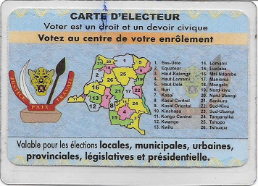

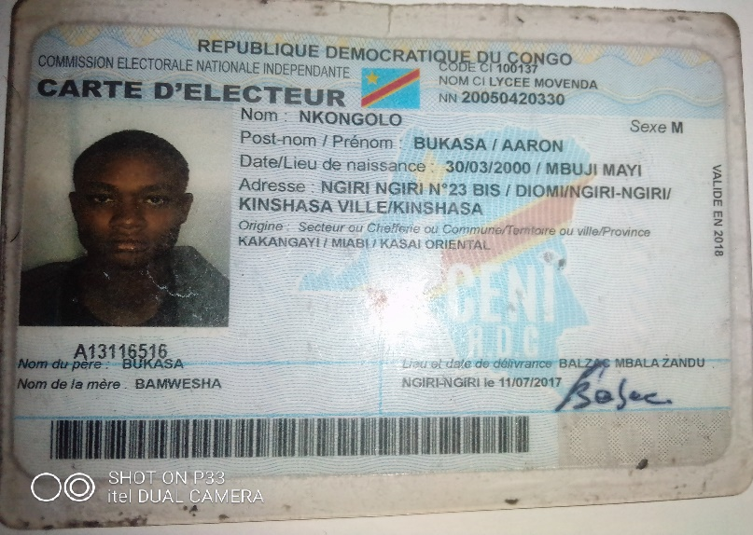

*Figure 2 : Description de la carte d’identité*

1. Description de document

*Tableau n°6 : Description de la carte d’identité*

|  |  |  |  |  |
| --- | --- | --- | --- | --- |
| N° | Rubrique | Code rubrique | Nature | Taille |
| 1 | Numéro carte | NumCart | AN | 15 |
| 2 | Nom candidat | NomCand | AN | 15 |
| 3 | Post-nom candidat | PostnCand | AN | 15 |
| 4 | Prénom candidat | PrenCand | AN | 15 |
| 5 | Sexe candidat | SexeCand | AN | 1 |
| 6 | Lieu Naissance candidat | LieuNaisCand | AN | 15 |
| 7 | Date de naissance candidat | DateNaisCand | D | 8 |
| 8 | Province origine candidat | ProvOrgCand | AN | 15 |
| 9 | Secteur origine candidat | SectOrgCand | AN | 15 |
| 10 | Territoire d’origine candidat | TerriOrgCand | AN | 15 |
| 11 | Etat civil candidat | EtatCivCand | AN | 15 |
| 12 | Téléphone candidat | TelCand | AN | 13 |
| 13 | Adresse candidat | AdresCand | AN | 50 |
| 14 | Nom du père candidat | NomperCand | AN | 15 |
| 15 | Nom de la mère candidat | NommerCand | AN | 15 |

* ***Curriculum vitae***

1. Rôle :

Elle permet au candidat de pouvoir faire parvenir aux employeurs son cursus universitaire et expérience de la vie professionnelle pour besoin d’embauche.

1. Modèle du document

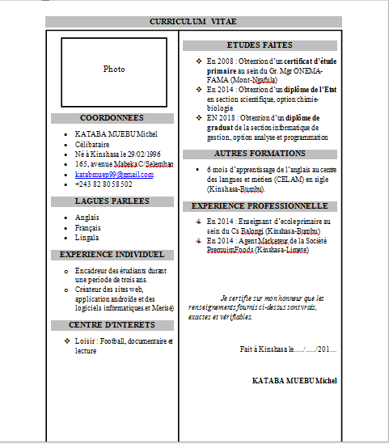

*Figure n°3 : Description de Curriculum vitae*

1. Description du document

*Tableau n°7 : Description du curriculum vitae*

|  |  |  |  |  |
| --- | --- | --- | --- | --- |
| N° | Rubrique | Code rubrique | Nature | Taille |
| 1 | Nom du candidat | NomCand | AN | 15 |
| 2 | Post-nom candidat | PostnCand | AN | 15 |
| 3 | Prénom | PrenomCand | AN | 15 |
| 4 | Lieu de naissance candidat | LieuNaisCand | AN | 25 |
| 5555 5 | Date de naissance candidat | DateNaisCand | D | 8 |
| 6 | Sexe candidat | SexCand | AN | 1 |
| 7 | Etat-civil candidat | EtatCivCand | AN | 15 |
| 8 | Nationalité candidat | NationalCand | AN | 15 |
| 9 | Adresse candidat | AdresCand | AN | 50 |
| 10 | Téléphone candidat | TelCand | AN | 13 |
| 11 | Adresse mail candidat | AdresMail | AN | 50 |
| 12 | Etude primaire candidat | EtudePrim | AN | 90 |
| 13 | Etude secondaire candidat | EtudeSec | AN | 90 |
| 14 | Etude universitaire candidat | EtudeUniv | AN | 90 |
| 15 | Année scolaire candidat | AnneeScol | AN | 10 |
| 16 | Année académique candidat | AnneeAcad | D | 8 |
| 17 | Expérience professionnel candidat | ExperProf | AN | 90 |
| 18 | Autre formation candidat | Autrform | AN | 90 |
| 19 | Langue parlée | Langparl | AN | 20 |
| 2020 20 | Remarque candidat | Remarq | AN | 20 |
| 21 | Date établit candidat | Date_etab | D | 8 |

* ***Registre des recrutés***

1. Rôle

Permet d’enregistrer les informations des candidats recrutés.

1. Modèle du document

République Démocratique du Congo Kinshasa, le…/…/20…

Direction du personnel

« SCPT »

REGISTRE DES RECRUTES

|  |  |  |  |  |  |  |  |
| --- | --- | --- | --- | --- | --- | --- | --- |
| N° | Nom & Post-nom | Prénom | Sexe | Etat-civil | Téléphone | Adresse | Origine |
|  |  |  |  |  |  |  |  |
|  |  |  |  |  |  |  |  |
|  |  |  |  |  |  |  |  |

Fait à Kinshasa, le…/…/20

*Figure n°4 : Description de Registre des recrutés*

1. Description du document

*Tableau n°8 : Description du Registre des recrutés*

|  |  |  |  |  |
| --- | --- | --- | --- | --- |
| N° | Rubrique | Code rubrique | Nature | Taille |
| 1 | Numéro registre | NumReg | AN | 5 |
| 2 | Nom & Post-nom candidat | NPNCand | AN | 30 |
| 3 | Prénom du candidat | PrenCand | AN | 15 |
| 4 | Sexe candidat | SexCand | AN | 1 |
| 5 | Etat civil candidat | EtatCivCand | AN | 20 |
| 6 | Téléphone candidat | TelCand | N | 10 |
| 7 | Origine candidat | OrigCand | AN | 15 |
| 8 | Date établit enregistré candidat | DatEnrgCand | D | 10 |
| 9 | Adresse candidat | AdressCand | AN | 50 |

* ***Lettre de félicitation***

1. Rôle

Permet de confirmer la réussite d’un candidat au test

1. Modèle du document

A l’intention de :………………… Mlle/Mr :…………………………. Numéro d’ordre :………………..

Objet : Lettre de félicitation A Kinshasa, le…/…/20…

Mademoiselle, Monsieur, Après évaluation de vos performances, la Direction a décidé de vous féliciter pour votre travail et vous engage comme salarié(e) à dater du…/…/20…

Nous vous encourageons à servir la société avec dévouement et honnêteté. votre l’exemplaire de votre contrat de travail que vous avez, il nous sera retourner signé dans 48heures (deux jours) ainsi que le règlement d’ordre intérieur de l’entreprise et le barème des sanctions maximum appliquer pour certaines faits.

Administration Service

Signature :…………………… Signature :……………………………

Date :…………………………. Date:…………………………………..

*Figure n°5 : Description de lettre de félicitation*

1. Description du document

*Tableau n°9 : Description de Lettre de félicitation*

|  |  |  |  |  |
| --- | --- | --- | --- | --- |
| N° | Rubrique | Code rubrique | Nature | Taille |
| 1 | A l’attention | Attention | AN | 15 |
| 2 | Mademoiselle, Monsieur | Mlle, Mr | AN | 20 |
| 3 | Numéro d’ordre | NumOrd | AN | 10 |
| 4 | Date établit | DatEtab | D | 10 |
| 5 | Objet | Obj | AN | 15 |
| 6 | Date d’engagement | DatEng | D | 10 |
| 7 | Date et signature administration | DatSignAdm | AN | 20 |
| 8 | Date et signature service personnel | DatSignServ | AN | 20 |

* ***Contrat de travail***

1. Rôle

Permet de confirmer l’engagement d’un candidat

1. Modèle

CONTRAT DE TRAVAIL

ENTRE LES SOUSSIGNES

1. SCPT Sarl dont le siège se tient à Kinshasa dans la commune de Gombe sur le boulevard du 30 juin n°1109, son numéro de registre de commerce et de crédit mobilier est N.R.C :KG/9.095/M-Noid.Nat :C05704. Valablement présenté par ………………………….. ci-dessous dénommer « premier soussigné d’une part »
2. Mlle, Mme, Mr………………………………………………

Lieu de naissance :………………………... Sexe :……..

Nationalité :…………………………………………………

Résident :……………………………………………………

Commune :………………………………………………….

Numéro d’affiliation INSS :………………………………...

IL EST CONVAINU CE QUI SUIT :

Article I : Le (la) deuxième soussigné obtient du premier un engagement en qualité de : salarié(e) ;

Article II : Le contrat est à durée dont six premiers mois constituent une période d’essai. La période d’essai du premier soussigné commencera à la signature du contrat de travail et prendra fin le…/…/20…

Les formations programmées par la Direction pour ces jeux seront obligatoires. Toutes échecs à l’issus d’une formation offerte par la société avant que le deuxième soussigné n’aient atteint le niveau de chef de table, entrainera la rupture de son contrat pour incompétence.

Pour quelque raison se soit, tout arrêt de plus 21 jours avant la fin de la formation, continue à rendre cette formation impossible et entrainera la rupture du contrat de travail

Signature du candidat

*Figure n°6 : Description de Contrat de travail*

1. Description du document

*Tableau n°10 : Description de Lettre de félicitation*

|  |  |  |  |  |
| --- | --- | --- | --- | --- |
| N° | Rubrique | Code rubrique | Nature | Taille |
| 1 | Nom du responsable de l’entreprise | Nom_resp | AN | 15 |
| 2 | Mademoiselle, Monsieur | Mlle, Mr | AN | 20 |
| 3 | Lieu & Date de naissance | LieuDatNais | AN | 30 |
| 4 | Nationalité | Nation | AN | 15 |
| 5 | Résident | Resid | AN | 30 |
| 6 | Sexe | Sex | AN | 1 |
| 7 | Commune | Comm | AN | 15 |
| 8 | Numéro d’affiliation INSS | NumAffl_INSS | AN | 20 |
| 9 | Qualité d’engagement | QualEng | AN | 20 |
| 10 | Catégorie de travailleur | CatTrav | AN | 20 |
| 11 | Echelon | Echel | AN | 10 |
| 12 | Classe | Class | AN | 10 |
| 13 | Date signature contrat | DatSignCont | AN | 10 |
| 14 | Date fin contrat | DatFinCont | AN | 10 |

* ***Demande d’emploi***

1. Rôle

Permet à un candidat de demander l’emploi

1. Modèle du document

**NKONGOLO BUKASA Aaron** Kinshasa, le…/…/20

Objet : Demande d’emploi A Monsieur le Directeur Général Kinshasa/Gombe

Monsieur, Je viens par la présente auprès de votre haute personnalité, sollicité une place vacante au sein de l’entreprise dont la responsabilité vous est confiées.

En effet, je suis gradué en informatique de gestion, option analyse et programmation dans l’institut supérieur de commerce de Kinshasa en sigle ISC/KIN, dont vous trouverez en annexe mon curriculum vitae pour certaines informations concernant mon cursus.

Monsieur le Directeur, je l’intention que ma demande retiendra votre attention, veuillez agréer mes salutations les plus distinguées.

**NKONGOLO BUKASA Aaron**

*Figure n°7 : Description de Demande d’emploi*

1. Description du document

*Tableau n°11 : Description de Demande d’emploi*

|  |  |  |  |  |
| --- | --- | --- | --- | --- |
| N° | Rubrique | Code rubrique | Nature | Taille |
| 1 | Objet | Obj | AN | 15 |
| 2 | Expéditeur | Exp | AN | 15 |
| 3 | Téléphone candidat | Tel_Cand | D | 8 |
| 4 | Email candidat | Email_Cand | AN | 50 |
| 5 | Destinateur | Desti | AN | 25 |
| 6 | Date établit | Dat_Etab | D | 8 |

* 1. Etude des moyens de traitement des informations

Ici nous allons examiner les différents moyens de traitements des informations qui entrent dans le processus de recrutement des candidats.

1. Moyens matériels

Pour gérer le processus de recrutement des agents, la Société congolaise de postes et télécommunications (SCPT) en sigle, dispose des matériels suivants :

*Tableau n°12 : Moyens matériels*

|  |  |  |  |  |  |
| --- | --- | --- | --- | --- | --- |
| N° | Désignation | Type | Nombre | Année d’acquisition | Etat actuel du matériel |
| Matériels Informatiques | | | | | |
| 1 | Ordinateur HP | Intel 15 Inside Disque dur 500Go  RAM 8Go 2,63GHz | 4 | 2012 | Bon |
| 2 | Imprimant | HP Laser Série Z130 | 3 | 2012 | Bon |
| Matériels manuels et mécaniques | | | | | |
| 3  4  5 6 7 8 9 10 11  12 | Dactylo  Calculatrice  Stylo  Crayon  Farde  Registre  Classeur  Chaise  Table  Armoire |  | | | |

1. Moyens humains

Les moyens humains constituent l’ensemble du personnel dont dispose une entité dans le but de réaliser une tâche précise. Ainsi dans le processus de recrutement des candidats au sein de la SCPT interviennent les agents représentés dans le tableau ci-dessous :

*Tableau n°13 : Moyens humains*

|  |  |  |  |  |
| --- | --- | --- | --- | --- |
| N° | Fonction | Effectif | Niveau d’étude | Ancienneté |
| 1 | Chef de service | 1 | Licencié en RH | 15 ans |
| 2 | Inspecteur de recrutement | 2 | Licencié RH | 10 ans |
| 3 | Responsable du recrutement | 1 | Licencié RH | 10 ans |
| 4 | Psychotechnicien | 2 | Licencié Psychologie | 6 ans |

1. Moyens financier

La SCPT est une institution gouvernementale, ce qui fait que chaque fin du mois la direction du personnel est dotée d’une prime spéciale afin de subvenir aux besoins administratifs tel que l’achat des matériels (Stylo, papiers, cartouche pour imprimante, etc…).

* 1. Schéma de circulation des informations

Schéma de circulation des informations ou flux d’information constitue l’ensemble d’information en mouvement au sein d’une entreprise, les informations échangées entre différents services.

Dans la pratique, les flux d’information sont souvent représentés sous forme de document ou support informatique.

* + 1. Présentation du schéma de circulation des informations

*Tableau n°14 : Schéma de circulation des informations*

|  |  |  |  |  |
| --- | --- | --- | --- | --- |
| Candidat 100 | Responsable de recrutement 200 | Psychotechnicien 300 | Inspecteur de recrutement 400 | Chef de service 500 |
| Arriver à la réception  101  201  101  DE  CV  CI  Présentation pour dépôt de dossier 102    201  201  Réception de la CI 103    CI  501  Réception et classement de la CT et LF  CI  CI | 102  Réception des candidats, vérification, accusé de réception du dossier et remise de la CI  201  DE  CV  CI  LCP  Réception des listes de candidats définitifs  203  LCD | 201  Rédaction test, cotation candidats et établissement des listes de candidats provisoires  301  LCPR | 201  Elaboration des listes des candidats définitifs et établissement des lettres de félicitation 401  501  203  LF  LCD | Réception des lettres de félicitation et élaboration de contrat de travail  501  104  CT  LF |

* + 1. Légende et abréviations
       1. Légende

: Provenance

: Destination

: Document à un exemplaire

: Document à plusieurs exemplaires

: Classement

: Archivage

2.7.2.2 abréviations

CI  : Carte d’identité

CV  : Curriculum Vitae

DE  : Demande d’Emploi

LCP  : Liste des Candidat Postulés

LCPR  : Liste des Candidats Provisoires

LCD  : Liste des Candidats Définitifs

CT  : Contrat de Travail

2.7.2.3 Tableau descriptif du schéma de circulation

*Tableau n°15 : Commentaires de Schéma de circulation des informations*

|  |  |  |
| --- | --- | --- |
| Code poste | Code tache | Description |
| 100 | 101 | Arriver à la réception |
| 102 | Présentation pour dépôt de dossier |
| 103 | Réception de la carte d’identité |
| 104 | Réception de la lettre de félicitation et du contrat de travail pour classement |
| 200 | 201 | Réception de candidats, vérification et accusation de réception du dossier et remise de la carte d’identité |
| 202 | Réception des listes de candidats définitifs |
| 300 | 301 | Rédaction test, cotation candidats et établissements des listes de candidats provisoires |
| 400 | 401 | Elaboration des listes de candidats définitifs et établissement de la lettre de félicitation au candidat ayant réussi au test |
| 500 | 501 | Etablissement de contrat de travail |

1. CRITIQUE DE L’EXISTANT

3.1 Définition et but

C’est une partie très importante qui nous permet de savoir si oui ou non il faut informatiser le système en vigueur

Cette opération permet également de bien comprendre le système en place, en vue de déceler les anomalies qui causent le mauvais fonctionnement du système, ceci dans le souci de proposer des solutions adaptés et efficaces pour améliorer la qualité de traitements des informations notamment la gestion des candidats.

* + 1. Critique d’ordre général

Du point de vue organisationnel, la Société congolaise des postes et télécommunications (SCPT) en sigle possède une bonne structure et procédure de gestion de manière générale et particulièrement dans la gestion de recrutement des candidats.

* + 1. Critique des documents utilisés

Lors de nos investigations au sein de la SCPT, nous avons pu constater que cette entreprise possède des documents adéquats pour sa bonne gestion mais il serait encore plus important d’agrandir l’espace pour la conservation des documents car les cartons deviennent insuffisants pour le stockage des documents.

La gestion de recrutement est assurée par des moyens matériel raisonnable mais qui est limité, ce qui fait que dans le bureau d’archive il y a un grand désordre en ce qui concerne les documents, par exemple pour retrouver un dossier qui daté de 1999, impossible de le trouver ou ça prend carrément beaucoup de temps que prévu.

* + 1. Critique des moyens de traitement des informations

La SCPT dispose de deux moyens pour le traitement de ses informations.

1. Moyen humain

La SCPT dispose des personnels qualifiés qui garantit la bonne gestion des taches qui leurs sont confier. Seulement un petit nombre des personnels qui ne s’intéressent pas à la nouvelle technologie.

1. Moyen matériel

Actuellement le traitement des informations sur le recrutement des candidats se fait manuellement. Certes nous avons trouvé les ordinateurs dans certaines postes mais ils ne les servent pas pour le traitement des informations liés aux recrutements pour leur faciliter la tâche mais ils les considèrent comme un moyen de communication, recherche et distraction.

Dans aucun de ces ordinateurs nous avons trouvé un logiciel pour les traitements des candidatures.

1. PROPOSTION DES SOUTIONS

4.1. But

Le but de cette étape est de proposer une ou plusieurs solutions aux problèmes de gestion de recrutement des candidats. Les solutions que nous proposons à cet effet sont celles qui vont nous permettre de remédier aux difficultés qu’elle rencontre

Parmi les solutions nous proposons :

* La solution réorganisation, et
* La solution informatique.

1. La solution réorganisation

Celle-ci consiste à maintenir la solution existante en y apportant quelques améliorations sur base des points faibles du système existant. D’où les améliorations parleront sur ce qui suit :

* Conscientiser les personnels a bien maitrisé l’outil informatique
* Leur soumettre à certaines informations liées à l’informatique
* Leur faire voir l’importance de traitement des informations à l’aide d’un logiciel
* Elargir l’utilisation de l’ordinateur
* Equiper chaque poste d’un ordinateur
* Les aider à s’intéresser à la nouvelle technologie
* Ne plus utiliser les cartons pour garder les documents
* Mettre en place des armoires pour classements des dossiers

1. Avantages

Cette solution offre la diminution des couts, elle réduit les dépenses

1. Désavantages

La nature humaine est imparfaite ainsi donc la solution qui engage l’intervention de l’homme un être imparfait subira aussi des imperfections et d’erreurs ce qui entrainera :

* Une lenteur dans le traitement dès l’information
* Une forte probabilité de redondance de l’information
* Insécurité dans la conservation des données

1. La solution informatique.

L’informatisation consiste à rendre automatique le traitement des informations d’où il y aura disparitions des certaines failles dans l’ancien système

Il est question ici de monter une application informatique qui va gérer certains services dans l’entreprise, toujours dans cette optique nous pensons concevoir une application pour la gestion de recrutement des candidats au sein de la SCPT dans la direction des ressources humaines.

1. Avantages

Ici les avantages sont multiples, nous allons citer ce qui semble primordiale, nous citons ce qui suit :

* L’allègement des taches à exécuter dans le processus de recrutement des agents ;
* La conservation des informations dans un support magnétique adéquat (Base de données)
* Réductions ou pas d’erreur dans le traitement des informations

1. Désavantages

En dépit de nombreux avantages, l’introduction de l’outil informatique dans un service présente certains risques, nous citons :

* Le cout élevé pour se procurer les outils qui serviront au traitement des informations
* Réduction de personnels
* La non-intégrité de l’information suite aux défaillances de l’homme (négligence, fatigue, etc.)

**3eme PARTIE : CONCEPTION ET REALISATION D’UN NPOUVEAU SYSTEME D’INFORMATION**

Dans cette dernière partie nous allons procéder à la réalisation de notre base de données en passant par les méthodes que merise nous propose. Nous aurons à mettre en place une application que nous allons créer grâce à un environnement de développement intégré pour manipuler notre base de données qui sera implémentée dans un système de gestion de base données au choix.

Chapitre 1 ETAPE CONCETUEL

* 1. Introduction

L’objet de cette étape est de répondre à la question « QUOI ? », que faut-il faire ? Avec quelle donnée ?

Il s’agit de faire les choix fondamentaux sur les éléments stables de l’application

En d’autres termes, le but est de recenser les données utilisées pour la construction de la base de données.

La réalisation de l’étape conceptuelle se traduit par la construction de trois modèles, présentés sous forme de graphique et qui se rapporte respectivement aux données collectées

Ce qui donne le niveau ou modèle conceptuel ci-après :

* Pour la communication : modèle conceptuel de communication (MCC) ;
* Pour les données : Modèle conceptuel de données (MCD) et ;
* Pour les traitements : Modèle conceptuel de traitements (MCT).

SECTION 1 : MODEL CONCPTUEL DE COMMUNICTION (MCC)

* 1. Définition

Le Modèle Conceptuel de Communication (diagramme conceptuel de flux, digramme de contexte) montre tous les flux du système en ne considérant qu’un acteur interne qui est « l’entreprise ». Le flux décrit un échange entre deux acteurs (interne et externe). Les informations sont émises par un acteur, à destination d’un autre acteur.

* 1. Formalisme du MCC

Le formalisme que nous propose Merise en cette étape est le formalisme Acteur organisation

1.3. Définitions des concepts

1.3.1. Acteurs externe

C’est un élément émetteur ou récepteur de données, situé hors du système d’information étudié avec lequel le système échange des informations

1.3.2. Acteur interne

C’est un acteur faisant partie du système d’information étudié. Il peut être moral ou physique capable d’émettre ou de recevoir des informations des agents actifs appartenant du système ou non

1.3.3. Flux d’information

Est un échange d’information entre les deux acteurs

C’est aussi la manière dont circulent les informations dans une organisation soit sous formes des documents, picturales ou autres.

* 1. Etape de construction du MCC

Les étapes utilisées pour construire un MCC sont :

1. Délimiter le domaine étudié
2. Réduire la complexité par subdivision en sous-problème
3. Identification des acteurs internes et externes
4. Modélisation des échanges de l’information entre différents acteurs

* 1. Construction du MCC

Etablissement de LCP (3)

Dépôt de dossier (1)

Passation test français (4)

Remise de la CI (2)

Elaboration de LCD (7)

Etablissement de LCPR (5)

Remise de LF et du CT (9)

Passation test interview (6)

Etablissement de la LF (8)

*Figure 8 : Présentation du Modèle Conceptuel des Communications*

SECTION 2 : MODEL CONCPTUEL DE TRAITEMENT (MCT)

* 1. Définition

Le Modèle Conceptuel des Traitements (MCT) permet de décrire les activités qui sont effectuées dans le domaine d'étude, c'est-à-dire comment l'entreprise doit interagir avec son environnement en faisant abstraction des aspects organisationnels[10]. En d'autres termes le MCT permet de dire comment l'entreprise doit réagir aux sollicitations externes sans dire qui fait quoi, ou avec quels moyens.

* 1. Formalisme du Modèle Conceptuel de Traitement (MCT)

Le modèle conceptuel de traitement est basé sur le formalisme « ***E-O-R*** » qui signifie Evénement, Opération et Résultat comme montre l’image ci-dessous.

Evénements

ET

Opération

OK KO

Synchronisation

Opération

Règle d’émission

Résultat

*Figure 9 : Formalisme du Modèle Conceptuel de Traitement*

* 1. Concepts de base

##### Définition de quelques concepts du Modèle Conceptuel des Traitements

* *Evénement (E)*

C’est le compte rendu du système d’information du fait que quelque chose s’était produit dans l’univers extérieur ou dans le système d’information lui–même. L’élément qui déclenche une opération ; une nouvelle arrivée de l’information peut–être externe ou interne. Externe lorsqu’il provient de l’univers extérieur, en provoquant une nouvelle réaction du système d’information ; soit constitué d’un résultat pour l’univers extérieur.[11]

* *Opération (O)*

Une opération c’est une production de flux d’information. Elle est définie comme suite : « immatériellement » sans contrainte organisationnelle. Elle décrit aussi bien la gestion manuelle que la gestion automatisée.

* *Règles d’émission*

Une règle d’émission se définit comme étant la condition dans laquelle des événements résultats seront produits par une opération.

* *Synchronisation (S)*

Une condition de synchronisation est représentée par une condition booléenne liant les éléments déclencheurs, grâce aux opérateurs logiques « et » « ou ù ; et « non ».

C’est le choix judicieux à l’aide de connexions logiques des événements qui doivent faire partie de processus réalisé : la synchronisation est représentée par une figure en forme d’un entonnoir à l’intérieur duquel il y a une formule booléenne ou règle booléenne. La synchronisation intervient au cas où il y a conjonction d’événements.

* 1. Règle de construction du MCT

Il n’existe pas authentique permettant d’aboutir à un modèle Conceptuel de Traitement. Si la présentation de ces concepts peut être entièrement formalisé et expliciter leur assemblage pour résoudre un problème donné exige des qualités d’analyse e de réflexion que seule l’expérience peut accroitre

Dans MCT chaque flux échange avec un acteur externe vers un acteur interne devient en effet un évènement déclencheur externe. Les flux à destination d’un acteur externe deviendront des évènements internes. Les opérations ainsi que leurs évènements résultats ne sont pas aisément déductibles de ce schéma

* 1. Identification et description du processus

*Tableau n016 :* Identification et description du processus

|  |  |  |  |
| --- | --- | --- | --- |
| évènements | Operations | Règle d’émission | Résultats |
| Dossier et Agent disponible | Dépôt dossiers | oui | Dossier déposé |
| non | Dossier non déposé |
| Dossier déposé, date test et Agent disponible | Passation test | oui | Test passé |
| non | Test non passé |
| Test passé | Correction test | toujours | Résultat test |
| Résultat test | Publication des résultats | oui | Liste des candidats réussis |
| non | Liste des candidats mise en attente |
| Liste des candidats réussis, | Etablissement contrat de travail | oui | Contrat établi |
| non | Contrat non établi |

2.6. *Présentation du Modèle Conceptuel des Traitements (MCT)*

ET

|  |  |
| --- | --- |
| Vérification dossier | |
| Accusation réception  Communication de numéro | |
| oui | non |

ET

|  |  |
| --- | --- |
| Rédaction test français | |
| Cotation candidats | |
| oui | non |

ET

|  |  |
| --- | --- |
| Passation test interview | |
| Cotation candidats  Présentation candidat au test  Distribution papier  Elaboration de LCD | |
| oui | non |

ET

|  |
| --- |
| Etablissement du contrat de travail |
| Remise du contrat de travail au candidat |
| toujours |

SECTION 3 MODELE CONCEPTUEL DE DONNEES (MCD)

* 1. Définition

Le modèle conceptuel de données, est une structure graphique qui décrit le réel perçu. Elle a pour but de définir les objets et relations retenus lors de la construction d’une base de données.

* 1. Formalisme du Modèle Conceptuel de Données (MCD)

Le mode entité (objet)- Association (relation) est le formalisme que nous propose la méthode Merise à ce niveau

|  |
| --- |
| Nom objet |
| Identifiant  Propriété 1  Propriété 2  Propriété 3  Propriété 4 |

* 1. Concepts de base
* Propriété

C’est une donnée élémentaire qui décrit une entité

* Identifiant

C’est une propriété dont la valeur est identique, elle permet de distinguer sans ambigüité l’occurrence d’un objet. Il est dans la présentation schématique soit souligné soit précédé par un dièse

* Relation

C’est un lien sémantique entre plusieurs entités, lien qui correspond généralement à un verbe.

* Cardinalité ou quantificateur

C’est le nombre de fois soit maximal ou minimal qu’une occurrence d’une entité participe à la relation

Les cardinalités permettent de caractériser le lien qui existe entre une entité et la relation à laquelle elle est reliée. La cardinalité d’une relation est composée d’un couple comportant une borne maximale et une borne minimale.

En informatique, la contrainte de cardinalité, est le nombre d’occurrences minimales et maximales d’objet qui participe à une relation.

* 1. Règles de gestion
* *Règle 1* :
* Un document appartient à un et un seul candidat ;
* A un candidat est appartenu un ou plusieurs documents.
* *Règle 2 :*
* Un candidat dépose un ou plusieurs dossiers ;
* Un dossier est déposé par un et un seul candidat.
* *Règle 3* :
* Un agent donne un ou plusieurs tests ;
* Un test est donné par un et un seul agent.
* *Règle 4* :
* Un candidat passe un ou plusieurs tests ;
* Un test est passé par un ou plusieurs candidats.
* *Règle 5* :
* Un agent traite un ou plusieurs dossiers ;
* Un dossier est traité par un et un seul agent

.

* 1. Dictionnaire de données

|  |  |  |  |  |
| --- | --- | --- | --- | --- |
| N | Nom de la donnée | code | nature | taille |
| 1  2  3  4  5  6  7  8  9  10  11  12  13  14  15  16  17  18  19  20  21  22  23  24  25  26  27  28  29  30  31  32  33  34  35  36  37  38  39  40 | Adresse agent  Adresse candidat  Année-Académique  Date de naissance agent  Date de naissance candidat  Date d’établissement dossier  Date document  Désignation  Destinateur document  Destinateur dossier  Etat-civil agent  Etat-civil candidat  Expéditeur document  Expéditeur dossier  Fonction agent  Grade agent  Libellé test  Libellé document  Lieu de naissance agent  Lieu de naissance candidat  Lieu d’établissement dossier  Matricule agent  Nom agent  Nom candidat  Numéro candidat  Numéro document  Numéro dossier  Numéro test  Objet document  Post-nom agent  Post-nom candidat  Prénom agent  Prénom candidat  Sexe agent  Sexe candidat  Téléphone agent  Téléphone candidat  Type document  Type dossier  Titre-Académique | Adresse_Ag  Adresse-Ag  Année-Acad  DatNais-Cand  DatNais-Cand  DatEtab-Doss  Dat-Doss  Design  Dest-Doss  Dest-Doss  EtatCiv-Ag  EtatCiv-Cand  Exped-Doc  Exped-Doss  Fonct-Ag  Grad-Ag  Libel-test  Libel-Doc  LieuNais-Ag  LieuNais-Cand  LieuEtab-Doss  Matri-Ag  Nom-Ag  Nom_Cand  Num-Cand  Num-Doc  Num-Doss  Num-Test  Objet-Doc  PostNom-Ag  PostNom-Cand  Prenom-Ag  Prenom-Cand  Sexe-Ag  Sexe-Cand  Tel-Ag  Tel-Cand  Type-Doc  Type-Doss  Titre-Acad | AN  AN  AN  D  D  D  D  AN  AN  AN  AN  AN  AN  AN  AN  AN  AN  AN  AN  AN  AN  AN  AN  AN  N  N  N  N  AN  AN  AN  AN  AN  AN  AN  N  N  AN  AN  AN | 14  14  15  18  18  18  18  20  15  15  12  12  13  13  13  13  15  15  15  15  15  20  17  17  17  10  10  10  16  12  12  9  9  1  1  11  11  10  10  15 |

*Tableau n°17 : Dictionnaire des données*

* 1. Recensement des objects
* Agent
* Candidat
* Document
* Dossier
* Grade
* Fonction
* Test
  1. Recensement et description des relations

1. *. Recensement des relations*

Les relations recensées sont les suivantes :

* Appartenir ;
* Déposer ;
* Donner ;
* Passer ;
* Traiter.

1. Description des relations

Partant des relations énumérées ci-haut, nous allons les décrire dans le tableau ci-dessous de la manière suivante :

*Tableau n°18 : Description des relations*

|  |  |  |  |  |
| --- | --- | --- | --- | --- |
| N° | Relation | propriétés | Entités associés | Dimension |
| 1 | Appartenir | - | Candidat – Document | Binaire |
| 2 | Déposer | - | Candidat - Dossier | Binaire |
| 3 | Donner | - | Agent - Test | Binaire |
| 4 | Passer | Dat_test  résultat | Candidat – Test | Binaire |
| 5 | Traiter | - | Agent - Dossier | Binaire |

* 1. Définitions des contraintes

1. ***Contrainte d’Intégrité Fonctionnelle (CIF)***

La contrainte d’intégrité fonctionnelle est une dépendance fonctionnelle lorsqu’un élément de l’ensemble A, pointe un et un seul élément dans l’ensemble B.

Ainsi, on parle de la CIF lorsqu’il s’agit d’une relation père et fils, c'est-à-dire une relation où nous avons les cardinalités : (0,1) ou (1,1) d’une part et (0,1) ou (1, n) d’autre part.[12]

1. ***Contrainte d’Intégrité Multiple (CIM)***

La contrainte d’intégrité multiple intervient lorsqu’on a d’une part le couple (0, n) ou (1, n) d’autre part (0, n) ou (1, n).

Dans ce cas, la relation devient une table de lien et aura comme clé primaire la concaténation des clés primaires de deux tables qu’elle reliait. Si la relation était porteuse des propriétés, celles-ci deviennent ses attributs[13]

*Tableau n°19 : tableau de contraintes*

|  |  |  |  |  |
| --- | --- | --- | --- | --- |
| Relation | Cardinalités | Père | Fils | Type de contrainte |
| Appartenir | (1,1) (1, n) | Candidat | Document | CIF |
| Déposer | (1, n) (1,1) | Candidat | Dossier | CIF |
| Donner | (1, n) (1,1) | Agent | Test | CIF |
| Passer | (1, n) (1, n) | Candidat | Test | CIM |
| Traiter | (1, n) (1,1) | Agent | Dossier | CIF |

* 1. Présentation du Modèle Conceptuel de Données

Candidat

#Num_Cand Nom_Cand PostNom Cand Prenom_Cand Sexe_Cand DatNais_Cand LieuNais_Cand Adresse_Cand EtatCiv_Cand

Tel_Cand

Année_Acad

Titre_Acad

Document

#Num_Doc Lib_Doc Type_Doc Object_Doc Exped_Doc Dest_Doc Date_Doc

1, n

Test

#Num_Test Lib_Test

1,1

1, n

1,1

1, n

Dossier

#NumRef Design Typ_Doss Desti_Doss Exped_Doss LieuEtab_Doss DateEtab_Doss

1,1

1, n

Agent

#Matricule Nom_ag Postnom_ag Prenom_ag Sexe_ag EtatCiv_ag DatNais_ag LieuNais_ag Grade_ag Fonction_ag Telephone_ag Adresse_ag

Tel_ag

Année_Acad

Titre_Acad

1, n

1,1

1, n

*Figure 8 : Présentation du Modèle Conceptuel de données*

CHAIPITRE2 : ETAPE ORGANISATIONNELLE

2.1. Introduction

L’étape organisationnelle est une étape dans laquelle on pense à organiser le système étudié. Le niveau organisationnel réalise les fonctions de l’entreprise décrites dans le niveau conceptuel. Cela répond à la question qui fait quoi ?

SECTION 1 : MODELE ORGANISATIONNEL DE TRAITEMENT (MOT)

* 1. Définition

Le modèle organisationnel de traitement (MOT) constitue une vision globale du système d’information. C’est à ce niveau que sont distinguées les opérations manuelles et automatiques.

La tâche dévolue au concepteur à ce niveau est d’organiser les opérations découlant du MCT en répondant aux trois questions ci-après :

*QUI : -ici, il faut définir l’acteur qui fera le traitement

-l’homme dans le cas d’une tache manuelle

- l’ordinateur dans le cas d’une tache automatique

*QUAND : consiste à définir la périodicité du déroulement de la tâche qui peut être journalière, hebdomadaire, trimestrielle ou annuelle etc…

*OU : permet de donner l’endroit où se déroulera le travail.

* 1. Passage du MCT au MOT

Ce passage se fait en ajoutant au MCT trois colonnes suivantes :

1. Ajouter les réponses aux questions QUI, QUAND et Où
2. Ajouter pour chaque traitement :

-le délai de réponse : temps immédiat(I) ou temps différé (D)

-le mode de fonctionnement : unitaire (U), par lot ou batch (L)

1. Transformer le vocabulaire : les opérations deviennent de taches et les processus des procédures fonctionnelles. Plusieurs taches exécutées dans un même poste de travail deviennent une phase.
   1. Construction MOT

Chaque opération conceptuelle du MCT est décomposée en un ensemble de phases.

* Phase : ensemble de taches dont l’enchainement est non interruptible compte tenu de l’organisation mise en place. Toutes les taches d’une phase se déroulent :
* Sur un même poste de travail (unité de lieu)
* A un moment déterminé (unité de temps)
* Avec des moyens homogènes (manuel ou automatique)
  1. Présentation du Modèle Conceptuel de Traitement (MOT

*Tableau n°20 : Présentation du Modèle Organisationnel des Traitements*

|  |  |  |  |
| --- | --- | --- | --- |
| Temps | Procédure fonctionnelle | nature | postes |
| 8h00  16h30 | ET   |  |  | | --- | --- | | Vérification dossier | | | Accusation réception  Communication de numéro | | | oui | non |     ET   |  |  | | --- | --- | | Rédaction test français | | | Cotation candidats | | | oui | non |       ET   |  |  | | --- | --- | | Passation test interview | | | Cotation candidats  Présentation candidat au test  Distribution papier  Elaboration de LCD | | | oui | non |   ET     |  | | --- | | Etablissement du contrat de travail | | Remise du contrat de travail au candidat | | toujours | | TR-M-I  TR-A-D  TR-M-I  TR-M-D | Responsable  De recrutement  Psychotechnicien  Inspecteur de recrutement  Chef de service |

SECTION 2 : MODELE ORGANIIONNEL DE DONNEES (MOD)

2.1. Définition

Le modèle Organisationnel de Données se consacre à la structuration des informations recensées au MCD indépendamment des objectifs d’informatisation ou des contraintes matérielles.

Il s’agit à ce niveau de prendre en compte les données du MCD qui seront prise en charge sur des ressources informatiques c’est-à-dire les données qui seront stockées informatiquement.[14]

Ainsi, le MOD utilise le même formalisme que le MCD.

2.2. Règle de passage du MCD au MOD

Pour passer du MCD au MOD on procède de la manière suivante :

* La prise en compte des données susceptibles d’être mémorisées, c’est-à-dire que le MOD doit imputer des objets qui n’interviennent pas dans la machine ;
* **La suppression des objets et des relations qui ne seront pas mémorisés informatiquement**
* **La création des objets ou des propriétés qui permettront de faire le lien entre le système manuel et le système informatisé**

2.3. Présentation du modèle Organisationnel de Données Global (MODG)

Candidat

#Num_Cand Nom_Cand PostNom Cand Prenom_Cand Sexe_Cand DatNais_Cand LieuNais_Cand Adresse_Cand EtatCiv_Cand

Tel_Cand

Année_Acad

Titre_Acad

Document

#Num_Doc Lib_Doc Type_Doc Date_Doc

1, n

1,1

1, n

1,1

1,1

1, n

Dossier

#NumRef Design Type_Doss

1, n

Agent

#Matricule Nom_ag Postnom_ag Prenom_ag Sexe_ag EtatCiv_ag DatNais_ag LieuNais_ag Grade_ag Fonction_ag Telephone_ag Adresse_ag

Tel_ag

Année_Acad

Titre_Acad

1, n

Test

#Num_Test Lib_Test

1, n

1,1

*Figure 9 : Présentation du Modèle Organisationnel de données global*

2.4. MOD local

Le MOD local n’est qu’une vue Global des unités organisationnelles c’est-à-dire le concepteur identifie tous les postes de travail qui vont utiliser les données, par la suite, il donne les accès et les restrictions à ces postes

2.4.1. Accessibilité des données d’un MOD Local

Elle s’exprime par les actions que peuvent l’effectuer sur ces sous ensemble de données. Les traitements réalisés dans les sites organisationnels.

Nous distinguons les types d’accès suivant :

* Lecture
* Modification
* Création
* Suppression

2.4.2. Sécurité de données

La sécurité de données définie des restrictions d’accès aux données mémorisées pour certaines catégories d’utilisateurs.

Ces restrictions peuvent concernées un type d’action limitée.

2.3. Présentation du modèle Organisationnel de Données Local (MODL)

Candidat

#Num_Cand Nom_Cand C PostNom Cand Prenom_Cand L Sexe_Cand DatNais_Cand M LieuNais_Cand Adresse_Cand S EtatCiv_Cand

Tel_Cand

Année_Acad

Titre_Acad

Document

#Num_Doc C Lib_Doc L Type_Doc M Date_Doc S

1, n

1,1

1, n

1, n

1,1

1, n

Dossier

#NumRef C Design L Type_Doss M

1,1

C

L

M

1, n

Agent

#Matricule C Nom_ag Postnom_ag Prenom_ag L Sexe_ag EtatCiv_ag DatNais_ag LieuNais_ag M Grade_ag Fonction_ag Telephone_ag S Adresse_ag

Tel_ag

Année_Acad

Titre_Acad

1, n

Test

#Num_Test C Lib_Test L

M

1,1

1, n

*Figure 10 : Présentation du Modèle Organisationnel de données local*

CHAPITRE 3 : ETAPE LOGIQUE

* 1. Introduction

C’est une étape purement technique de la conception. Elle est présentée par les contraintes matériels et logiciels. Pour nous, cette étape consiste à organiser de façon interne le nouveau système. Ainsi, le concepteur doit avoir des connaissances sur le plan informatique, car, il s’agit de l’état de l’art qui nécessite en avant tout une compétence purement informatique.

SECTION1 : MODELE LOGIQUE DE TRAITEMENT (MLT)

* 1. Définition

Ce niveau est d'une importance capitale pour la construction du MLT. Ce dernier concerne la description des unités logiques de traitement. Une unité logique de traitement ne contient que des tâches informatisables.

L'obtention d'une unité logique de traitement est la décomposition des tâches ou phases du MOT, et chaque unité logique de traitement est un ensemble d'instructions programmables. Donc, les unités logiques de traitement sont des tâches informatisables du MOT du type réel ou temps différé.

* 1. Les unités logiques de traitement

Sont des tâche organisées et exécutées d'une manière automatique ;

* 1. Règle de passage du MOT au MLT

Il n’y a pas de règle précise pour passer du MOT au MLT ainsi il faut faire preuve de beaucoup plus de :

* L’imagination
* La créativité
* La réflexion

Généralement il existe trois approches pour concevoir le MLT notamment :

* La décomposition des taches du MOT ;
* La recherche de réutilisation d’ULT ;
* La conception d’ULT autour des données.
  1. Présentation du modèle Logique de Traitement (MLT)

Page d’accueil

Gestion de recrutement des candidats

ULT 01 : Boite de connexion

Nom utilisateur

Mot de passe

Connexion Quitter

Message d’erreur

Non

Si

Oui

ULT 02 : Menu principal

Fichier Aperçue avant impression Quitter

BDD

ULT 03 : Fichier

Agent candidat Document Dossier Fonction Grade Passer Test

ULT 4 : Saisie Agent

Matricule

Nom

Post-nom

Prénom

Sexe

Etat-civil

Grade

Téléphone

Enregistrer Modifier Supprimer Effacer Quitter

ULT 4 : Saisie Agent

Matricule

Nom

Post-nom

Prénom

Sexe

Etat-civil

Grade

Téléphone

Enregistrer Modifier Supprimer Effacer Quitter

ULT 4 : Saisie Agent

Matricule

Nom

Post-nom

Prénom

Sexe

Etat-civil

Grade

Téléphone

Enregistrer Modifier Supprimer Effacer Quitter

ULT 04 : Fichier

Liste des Agents Quitter

Liste des candidats

*Figure 11 : Présentation du Modèle Logique des Traitements*

* 1. Identification et description des unités logiques de traitements
     1. Identification
* Mise à jour des candidats
* Mise à jour des agents
* Mise à jour des documents
* Mise des dossiers
* Mise de tests
  + 1. Description
* Mise à jour des candidats (ULT 01)
* Maquette d’écran :

MISE A JOUR DES CANDIDATS

Numéro

Nom

Post nom

Prenom

Sexe

Date de naissance

Lieu de naissance

Adresse

Etat-civil

Année Academique

Titre Academique

Telephone

Rechercher

Imprimer

Nettoyer

Supprimer

Retour

Créer

Modifier

*Figure 12 : Présentation de la maquette candidats*

Imprimer

Nettoyer

Supprimer

Rechercher

Modifier

Enregistrer

* Mise à jour des agents (ULT 02)
* Maquette d’écran :

MISE A JOUR DES AGENTS

Matricule

Nom

Post nom

Prenom

Sexe

Date de naissance

Lieu de naissance

Adresse

Etat-civil

Année Academique

Titre Academique

Telephone

*Figure 12 :* *Présentation de la maquette Agents*

Retour

Supprimer

Imprimer

Nettoyer

Modifier

Rechercher

Créer

Enregistrer

Modifier

Rechercher

Supprimer

Nettoyer

Imprimer

* Mise à jour des candidats (ULT 03)
* Maquette d’écran

MISE A JOUR DES DOCUMENTS

Numéro

Libellé

Type

Date

Retour

Imprimer

Nettoyer

Supprimer

Rechercher

Modifier

Créer

*Figure 14 : Présentation de la maquette document*

* Mise à jour des candidats (ULT 04)
* Maquette d’écran :

MISE A JOUR DES DOSSIERS

Numéro référence

Designation

Type

*Figure 15 : Présentation de la maquette Dossier*

Retour

Imprimer

Nettoyer

Supprimer

Rechercher

Modifier

Créer

* Mise à jour des candidats (ULT 05)
* Maquette d’écran :

MISE A JOUR DES TEST

Numéro

Type

Retour

Nettoyer

Imprimer

Supprimer

Rechercher

Modifier

Créer

*Figure 16 : Présentation de la maquette test*

SECTION 2 : MODELE LOGIQUE DE DONNEES (MLD)

2.1. Définition

Le modèle logique de données est un graphique qui décrit les différentes tables à l’exploitation de la base de données avec un lien logique.

Le modèle logique de données (MLD) est composé uniquement de ce que l'on appelle des relations. Ces relations sont à la fois issues des entités du MCD mais aussi d'associations, dans certains cas. Ces relations nous permettront par la suite de créer nos tables au niveau physique.[15]

Une relation est composée d'attributs. Ces attributs sont des données élémentaires issues des propriétés des différentes entités mais aussi des identifiants et des données portées par certaines associations.

2.2. Règle de passage du MOD au MLD

Afin de nous permettre à bien comprendre le processus de normalisation nous présentons deux modèles dont l’un avant la normalisation et l’autre après la normalisation. Il s’agit de :

Modèle Logique de Données Brut et le Modèle Logique de Données Valide

* La première règle pour le concepteur est celle de connaitre le changement d’appellation de différents concepts.

*Tableau n°21 : Changement d’appellation des concepts SIO*

|  |  |  |
| --- | --- | --- |
| Modèle Conceptuel | Modèle organisationnel | Modèle logique |
| Objet  Propriété  Identifiant | Objet  Propriété  Identifiant | Table  Attribut  Clé primaire |

* La deuxième règle est celle liée au traitement des relations, ici plusieurs cas sont à signaler
* 1ercas : la relation du type père-fils ou contrainte d’intégrité fonctionnelle (CIF)

Ce cas intervient lorsqu’on se retrouve devant les couples : (0,1) ou (1,1) d’une part et (0, n) ou (1, n) d’autre part.

Dans ce cas la relation disparait mais sa sémantique reste, car l’entité qui a la cardinalité (0, n) ou (1, n) est considérée comme père et cède sa clé primaire à l’entité qui a la cardinalité (0,1) ou (1,1) qui a son tour est considérée comme fils

Etant donné que le fils possède une clé primaire, celle qu’il vient d’hériter du père devient une clé étrangère, parce qu’elle est clé primaire dans sa table respective.

NB : Dans ce cas de la CIF la relation ne peut être porteuse des propriétés.

* 2emecas : la cardinalité multiple c’est-à-dire la relation du type fils-fils. Ce cas intervient, lorsqu’on de part et d’autre la cardinalité avec n au maxima. En d’autres termes, lorsqu’on est devant les couples (0, n) ou (1, n) d’une part et (0, n) ou (1, n) d’autre part

Dans ce cas la relation devient une table de lien et aura comme clé primaire la concaténation des clés primaires des deux tables qu’elle reliait. Cette relation de préférence doit être porteuse de propriétés pour en donner le sens. Ainsi, ces propriétés deviennent ses attributs.

* 3emecas : cardinalités avec comme couple (0,1) -(1,1) ou (0,1) -(0,1) appelée association fantôme

S’agissant de (0,1) -(1,1), l’entité qui a le couple (0,1) est considérée comme étant le père et la règle nous exige d’appliquer le cas de la relation du type père-fils (CIF)

S’agissant de (0,1) -(0,1, le concepteur choisit librement le père et il applique le cas de la CIF

En rapport avec le MOD global obtenu, nous allons appliquer les différentes règles évoquées ci-haut pour obtenir le Modèle Logique de Données Brut (MLDB). Ce modèle est appelé brut parce qu’il n’est pas encore normalisé.

2.3. Présentation du Modèle Logique de Données Brut (MLDB)

Candidat

#Num_Cand Nom_Cand PostNom Cand Prenom_Cand Sexe_Cand DatNais_Cand LieuNais_Cand Adresse_Cand EtatCiv_Cand

Tel_Cand

Année_Acad

Titre_Acad

Document

#Num_Doc Lib_Doc Type_Doc Date_Doc

Num_Cand #

Dossier

#NumRef Design Type_Doss

Num_Cand #

Matricule#

Passer

#Num_cand

#Num_Test

Date_test

Resultat

Agent

#Matricule Nom_ag Postnom_ag Prenom_ag Sexe_ag EtatCiv_ag DatNais_ag LieuNais_ag Grade_ag Fonction_ag Telephone_ag Adresse_ag

Tel_ag

Année_Acad

Titre_Acad

Test

#Num_Test Lib_Test

Matricule#

*Figure 17 : Présentation du Modèle Logique des Données Brute*

2.4. Normalisation du MLD Brut

Le processus de normalisation consiste à éliminer les redondances et les valeurs nulles dans une table, c’est-à-dire limiter le risque d’incohérences potentielles.

Ainsi, nous appliquerons un algorithme de normalisation ou théorie de normalisation.

Dans le processus de normalisation nous allons nous appuyer sur le notions de dépendances fonctionnelle, dépendance multivaluée et dépendance de jointure qui tirent origine dans les contraintes du monde réel.

Ce faisant, la dépendance fonctionnelle permet de définir les premières formes normales jusqu’à la forme de Boyce-Codd (1FN, 2FN, 3FN et BC FN)

Par ailleurs, la dépendance multivaluée permet de définir la quatrième forme normale et la dépendance de jointure la cinquième forme normale.

Les formes normales

En pratique, il existe cinq formes normales, mais on utilise souvent les trois premières formes normales dont les deux autres sont considérées comme des raffinements du modèle relationnel face à des problèmes très particuliers

* Première forme normale (1FN)

La première forme normale s’applique à des tables quelconques.

* La table doit avoir au moins une clé primaire et ses attributs non clés doivent être élémentaires (atomiques). A cet effet, on extrait de la table tous les groupes répétitifs pur former une nouvelle table.
* Ajoutez à la nouvelle table la clé primaire de la clé initiale.
* Deuxième forme normale (2FN)

Cette forme ne s’applique que si la table est déjà en à la première forme normale.la deuxième forme normale impose que :

* Les attributs non-clés dépendent totalement de la clé primaire
* Sortir de table tous les attributs non-clés qui ne dépendent pas en totalité de la clé primaire pour former une nouvelle table.
* Ajoutez à la nouvelle table la clé primaire de la clé initiale.
* Troisième forme normale (3FN)
* Troisième forme normale exige à ce que la table soit déjà à la deuxième forme normale
* Sortir de la table tous les attributs non-clés qui dépendent transitivement de la clé primaire de la table initiale pour former une nouvelle table.
* Ajoutez à la nouvelle table la clé primaire de la clé initiale.

Après avoir appliqué ces formes normales nous avons obtenu le Modèle Logique de Données Valide ci-après :

2.5. Présentation du Modèle Logique de Données Valide (MLDV)

Document

#Num_Doc Lib_Doc Type_Doc Date_Doc

Num_Cand #

Candidat

#Num_Cand Nom_Cand PostNom Cand Prenom_Cand Sexe_Cand DatNais_Cand LieuNais_Cand Adresse_Cand EtatCiv_Cand

Tel_Cand

Année_Acad

Titre_Acad

Dossier

#NumRef Design Type_Doss

Num_Cand #

Matricule#

Agent

#Matricule Nom_ag Postnom_ag Prenom_ag Sexe_ag EtatCiv_ag DatNais_ag LieuNais_ag Telephone_ag Adresse_ag

Année_Acad

Titre_Acad

Code_grade #

Code_fonct #

Passer

#Num_cand

#Num_Test

Date_test

Resultat

Test

#Num_Test Lib_Test

Matricule#

Grade

#code_grade Lib_grade

Fonction

#code_fonct Lib_fonct

*Figure 18 : Présentation du Modèle Logique des Données Valide*

* 1. Schéma relationnel associé au MLDV

1. Candidat : (#Num_Cand : N (16), Nom_Cand : C (14), PostNom-Cand : C (14), Prenom-Cand : C (8), Sexe : C (1), DatNais-Cand : C (18), LieuNais-Cand : C (18), Adresse_Cand : C (14), EtatCiv_Cand : C (12), Tel_Cand : N (11),Année-acad : C(14), Titre-acad : C(14))
2. Document :( #Num_Doc N (16), Lib_Doc : C (15), Type_Doc : C (10), Date_Doc : D (14), #Num_Cand : N (16))
3. Dossier :( #NumRef : N (16), Design : C (13), Type_Doss : C (11), #Num_Cand : N (16), #Matricule : N (16))
4. Agent :( #Matricule : N (16), Nom_Cand : C (14), PostNom-Cand : C (14), Prenom-Cand : C (14), Sexe : C (1), DatNais-Cand : C (18), LieuNais-Cand : C (18), Adresse_Cand : C (14), EtatCiv_Cand : C (12), Tel_Cand : N (11), # code_grade N (16), #Code_fonct N (16), Année-acad : C(14), Titre-acad : C(14))
5. Test :( #Num_Test: N (16), Lib_Test: C (15), #Matricule: N (16))
6. Passer:( #Num_Cand: N (16), #Num_Test: N (16), Date_test: D (14), Resultat: C (12)
7. Grade :( #code_grade : N (16), Lib_grade : C (15))
8. Fonction :( #code_fonct : N (16), Lib_fonct : C (15))

CHAPITRE 5 : ETAPE PHYSIQUE

* 1. Introduction

Cette étape permet de décrire les solutions techniques qui ont été retenues compte tenu de la politique de matériel préconisé et l’ensemble des contraintes organisationnelle et technique du projet.[16]

SECTION1 : MODELE PHYSIQUE DE TRAITEMENT (MPT)

* 1. Définition.

Le Modèle physique de traitement « MPT » est l’ensemble des programmes informatisés du système d’information. En d’autres mots, le modèle physique de traitement représente la solution technique de construction du logiciel.

* 1. Construction du Modèle Physique des Traitements
     1. Définition des concepts du Modèle Physique de traitement

Etant donné que la méthode MERISE n’a pas prévu de modèle type à ce niveau, nous allons seulement donner l’enchainement des unités Logiques des traitements sous une forme arborescente. Chaque unité logique de traitement devient alors un programme qui va exploiter la base de données ainsi créée

* 1. Règle de passage du MLT au MPT

La MERISE ne prévoit aucune règle de passage de MLT au MPT. Ainsi, nous allons passer directement à la présentation du MPT.

* 1. Présentation du modèle physique de traitement (MPT)

Accueil

Boite de connexion

Menu Principal

Quitter

Fichier

Agent

Candidat

Document

Dossier

Test

Grade

Fonction

Passer

Aperçue avant impression

Liste des Candidats

Liste des Agents

*Figure 19 : Présentation du Modèle Physique des Traitements*

SECTION 2 : MODELE PHYSIQUE DE DONNEES (MPD)

2.1. Définition

Le modèle physique de données, est l’implémentation particulière du modèle physique de données par un logiciel.

A ce niveau, il est question pour le concepteur de présenter la structure la Base de données en fonction du SGBD à utiliser.

2.2. Construction du Modèle Physique de Données

2.2.1. Définition des concepts du Modèle Physique de Données

* *Fichier*

C’est un ensemble d’information qu’on perçoit sur un groupe homogène d’individus ou objet ayant la même structure.

* *Champs*

Est une unité élémentaire d’information d’un fichier

* *Clé d’accès*

C’est un champ spécifique d’un fichier qui permet de distinguer les enregistrements d’une façon unique.

* *Enregistrement*

C’est un ensemble de valeur qui se rapport à une entité d’un fichier.

2.3. Règle de passage du MLD au MPD

Au cours de ce passage,

* Les tables deviennent des fichiers ;
* Les attributs deviennent des champs ;
* Les clés primaires des tables deviennent des clés d’accès des fichiers ;

Ainsi en tenant compte du MLDV que nous avons pu ressortir dans les lignes précédentes, dans notre base de données nous avons les fichiers suivants :

2.4. Présentation du Modèle Physique de Données (MPD)

1. Fichier candidat

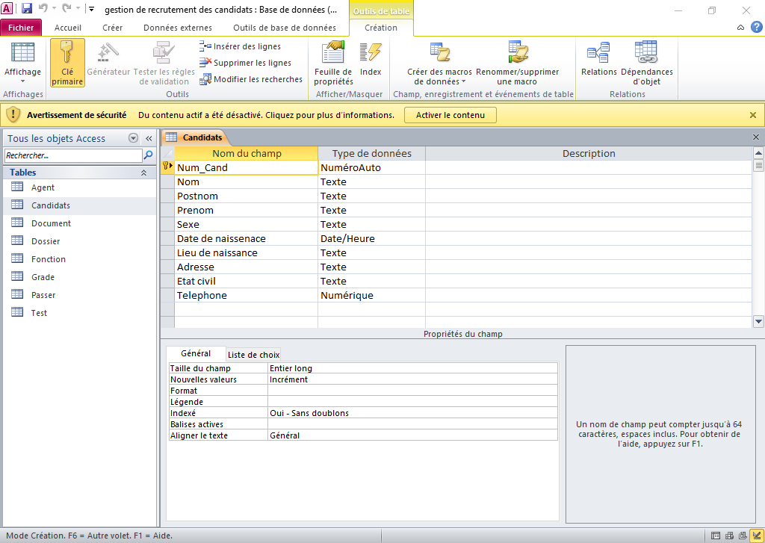

*Figure 20 : Présentation du Fichier Candidat*

1. Fichier agent

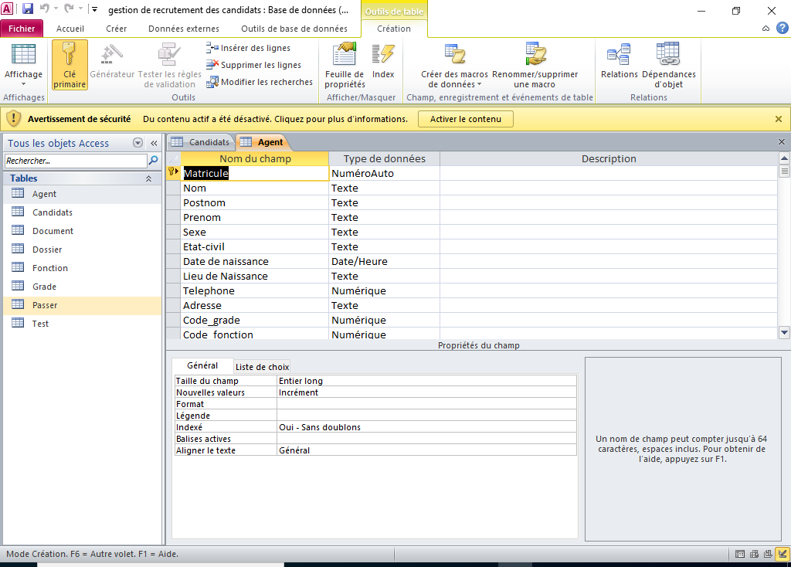

*Figure 21 : Présentation du Fichier Agent*

1. Fichier document

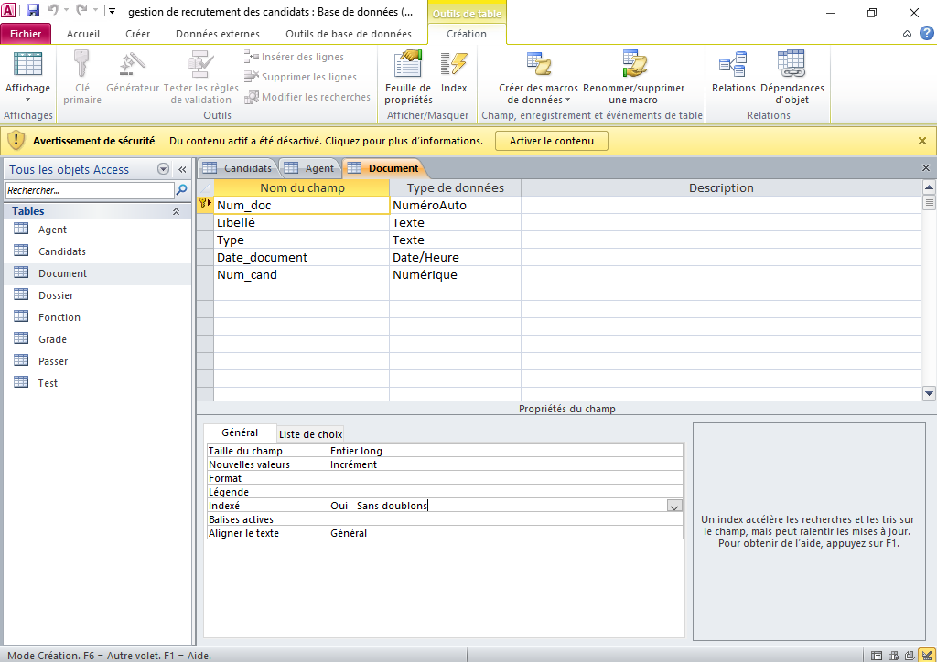

*Figure 22 : Présentation du Fichier Document*

1. Fichier dossier

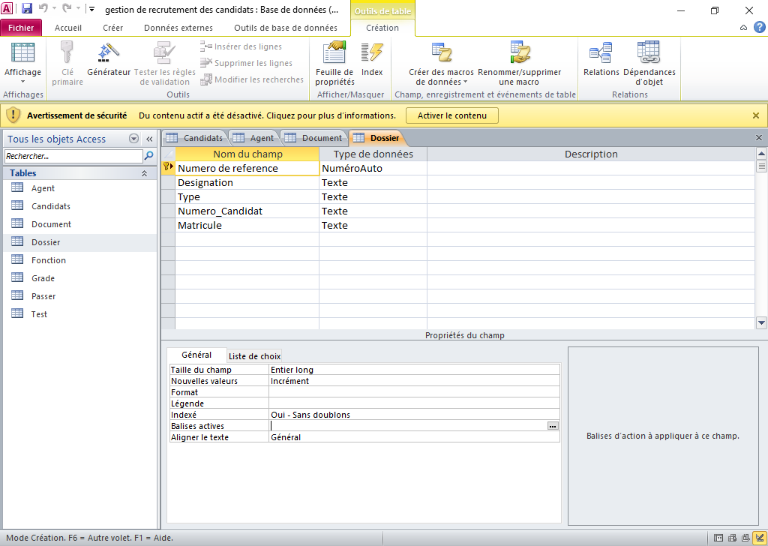

*Figure 23 : Présentation du Fichier Dossier*

1. Fichier fonction

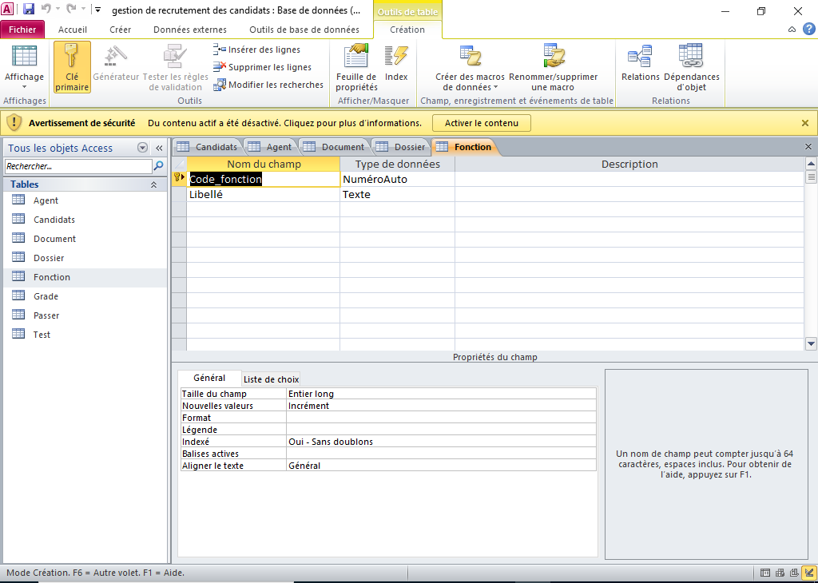

*Figure 24 : Présentation du Fichier Fonction*

1. Fichier grade

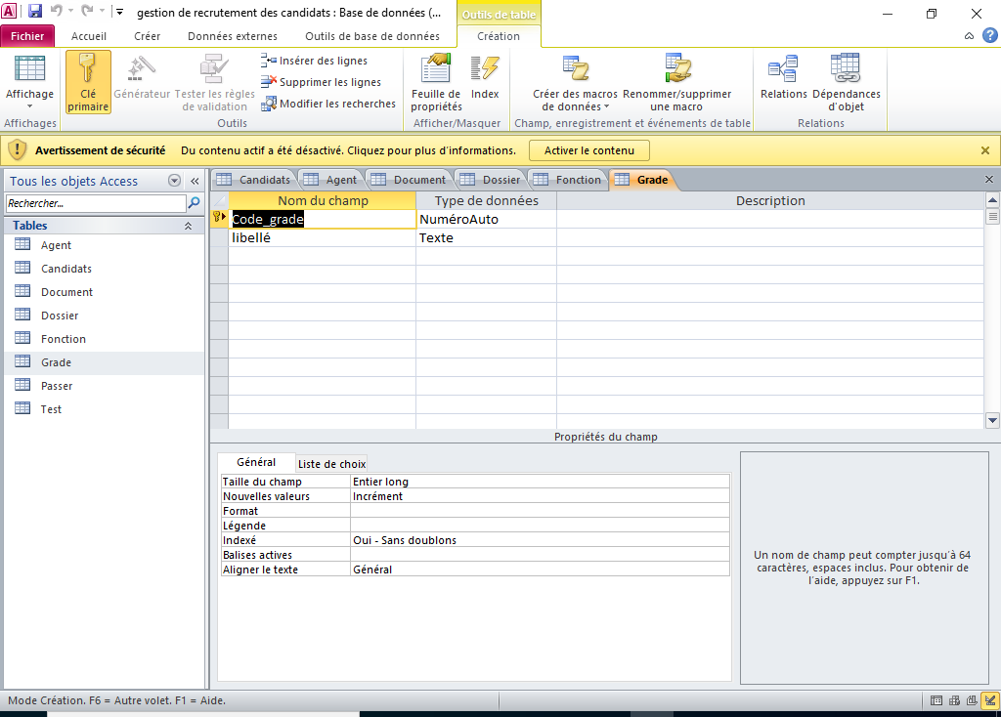

*Figure 25 : Présentation du Fichier Grade*

1. Fichier passer

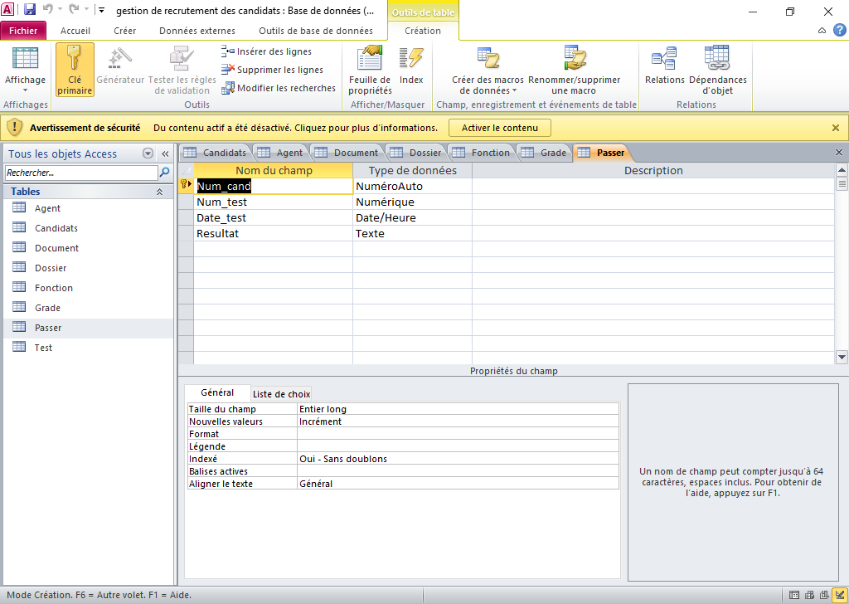

*Figure 26 : Présentation du Fichier Passer*

1. Fichier test

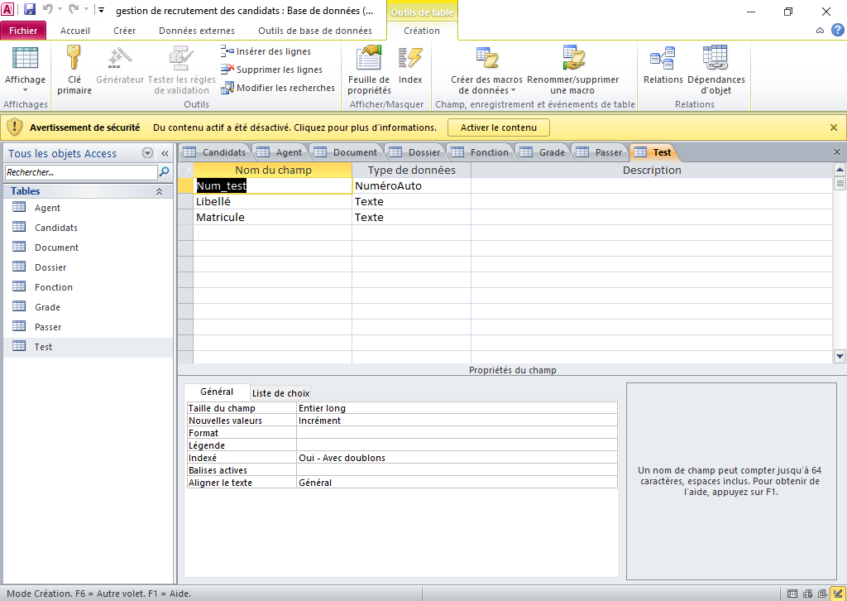

*Figure 27 : Présentation du Fichier Test*

CHAPITRE 5 : REALISATION DU SYSTEME D’INFORMATION INFORMATISEE

5.1. Introduction

Le développement du système d’information informatisé « SII » a pour objectif l’obtention du logiciel. C'est-à-dire l’implémentation de la base de données, la création des interfaces, l’écriture des codes pour terminer par le test de l’application qui nous conduira aux résultats attendus

SECTION1 : CHOIX DU LANGAGE DE PROGRAMATION ET DU SGBD

Pour la réalisation de l’application de notre travail, nous avons choisi le langage de programmation Visual 6.0. Ce choix se justifie Visual Basic 6.0 regorge en soi tout ce que nous avons besoin pour la réalisation de notre application, c’est-à-dire, un environnement de développement intégré et un langage de programmation

Il est l’outil le plus rapide et le plus facile à utiliser pour créer des applications MICROSOFT WINDOWS.

Visual basic nous offre une gamme complète d’outils qui simplifient et accélèrent le développement d’applications.

Le mot Visual Basic fait référence à la méthode utilisé pour créer des interfaces graphique utilisateur. Au lieu de rédiger de multiples lignes de codes pour décrire l’apparence et l’emplacement des éléments d’interfaces il vous suffit d’ajouter des objets prédéfinis à l’endroit adéquat sur l’écran.

En ce qui concerne notre SGBD nous allons utiliser MS ACCESS 2010.

SECTION2 : PRESENTATION DES INTERFACES

* Page d’accueil

Cette page est considérée comme étant le portail d’entrée dans l’application, à partir de laquelle elle s’affiche pendant un certain temps puis laisse place à la page suivante

Notre page d’accueil se présente comme suit :



*Figure 28 : Présentation de la page d’accueil*

* Boite de connexion

Cette nouvelle page permet aux utilisateurs du service d’avoir accès aux informations et de manipuler les données contenues dans les bases de données attachées à l’application.

C’est une page de sécurité aux données.

Notre Boite de connexion se présente comme suit :

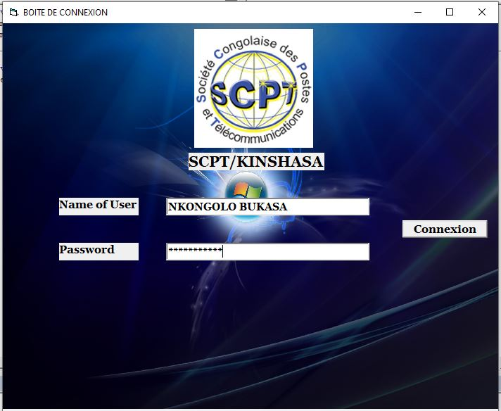

*Figure 29 : Présentation de la boite de connexion*

* Menu principal

C’est ma page qui regorge toutes les autres pages qui constituent le programme

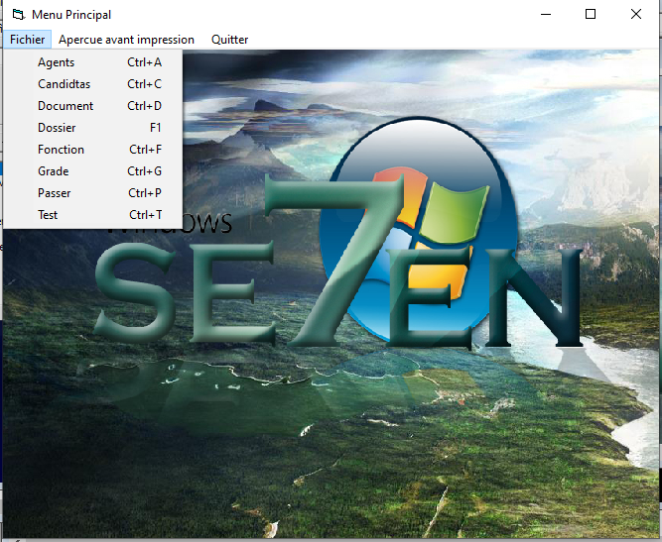

*Figure 30 : Présentation de la page d’accueil*

* *Formulaire de mise à jour d’agents*

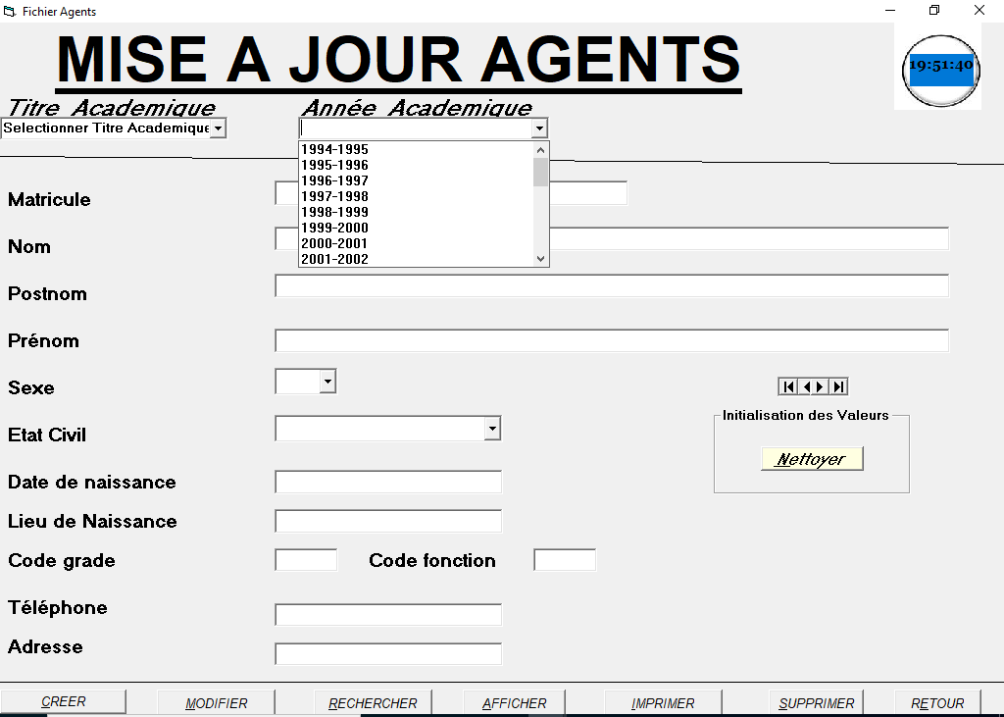

*Figure 31 : Présentation formulaire mise à jour agents*

* *Formulaire de mise à jour des candidats*

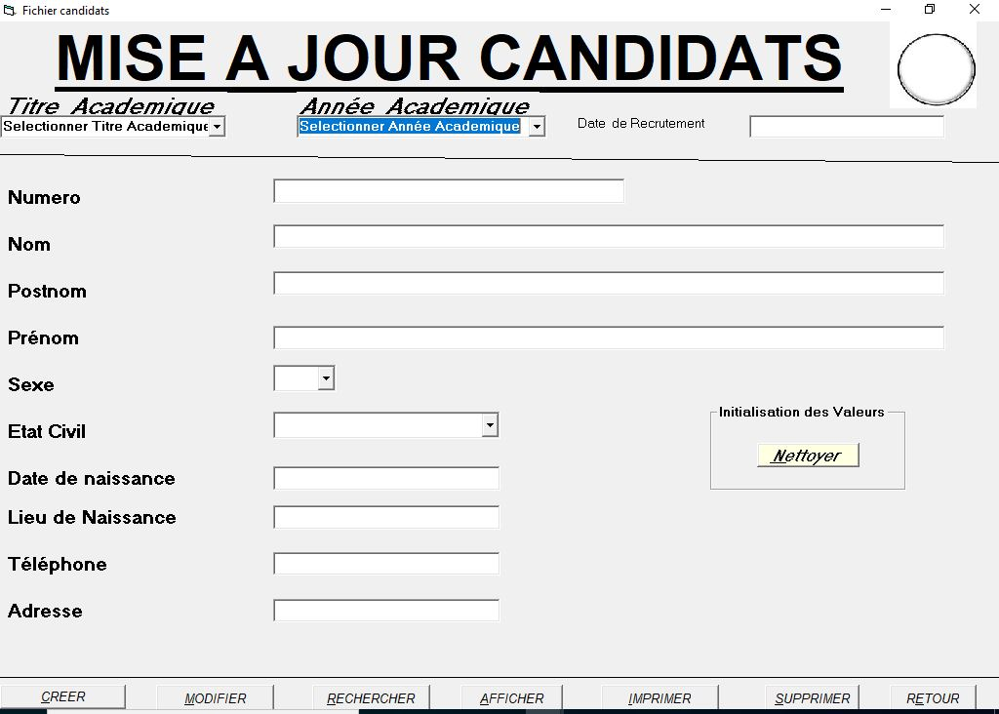

*Figure 32 : Présentation formulaire mise à jour des candidats*

SECTIONS 3 : ECRITIURES DE CODES

Private Sub Timer1_Timer ()

// Passation à la boite de connexion

Form1.Hide

Form2.Show

Timer1.Interval = 0

End Sub

Private Sub Timer2_Timer()

//animation image de la page d’accueil

Image3.Left = Image3.Left + 20

End Sub

Private Sub Command1_Click ()

// Boite de connexion

If (Text1) = "NKONGOLO" And (Text2) = "BUKASA" Then

Form3.Show

Form2.Hide

Else

MsgBox "The password or the Name of User is wrong"

Text1.Text = ""

Text2.Text = ""

Text1.SetFocus

End If

End Sub

Private Sub Timer1_Timer()

//clignotement texte

Label1.Visible = Not Label1.Visible

End Sub

Private Sub CREER_Click ()

Data1.Recordset.FindFirst "Matricule = '" & Text2 & " '"

If Not Data1.Recordset.NoMatch Then

MsgBox "Ce Matricule de Candidat existe déjà", vbCritical

Else

If Text2.Text = "" Then

MsgBox "Pas d'Enregistrement", vbInformation, "Enregistrer un Candidat "

Else

Data1.Recordset. AddNew

Data1.Recordset("Matricule") = Text2.Text

Data1.Recordset("Titre Academique") = Combo1.Text

Data1.Recordset("Année Academique") = Combo2.Text

Data1.Recordset("Nom") = Text3.Text

Data1.Recordset("Post") = Text4.Text

Data1.Recordset("Prenom") = Text5.Text

Data1.Recordset("Sexe") = Combo3.Text

Data1.Recordset("Etat civil") = Combo4.Text

Data1.Recordset("Date de Naissance") = Text6.Text

Data1.Recordset("Lieu de Naissance") = Text7.Text

Data1.Recordset("téléphone") = Text9.Text

Data1.Recordset("Adresse") = Text10.Text

Data1.Recordset("code Fonction") = Text11.Text

Data1.Recordset("code grade") = Text8.Text

Data1.Recordset. Update

Text2.Text = ""

Combo1.Text = ""

Combo2.Text = ""

Text3.Text = ""

Text4.Text = ""

Text5.Text = ""

Combo3.Text = ""

Combo4.Text = ""

Text6.Text = ""

Text7.Text = ""

Text8.Text = ""

Text1.Text = ""

Text1.SetFocus

BackColor = vbGreen

End If

End If

End Sub

Private Sub IMPRIMER_Click ()

MsgBox " Aucune Imprimante n'est connecté à votre Ordinateur ?", vbCritical

BackColor = vbGreen

End Sub

Private Sub MODIFIER_Click()

Data1.Recordset.Edit

Data1.Recordset("Matricule") = Text2.Text

Data1.Recordset("Titre Academique") = Combo1.Text

Data1.Recordset("Année Academique") = Combo2.Text

Data1.Recordset("NomCand") = Text3.Text

Data1.Recordset("PostCand") = Text4.Text

Data1.Recordset("PréCand") = Text5.Text

Data1.Recordset("Sexe") = Combo3.Text

Data1.Recordset("Etat civil") = Combo4.Text

Data1.Recordset("Date de Naissance") = Text6.Text

Data1.Recordset("Lieu de Naissance") = Text7.Text

Data1.Recordset("téléphone") = Text9.Text

Data1.Recordset("Adresse") = Text10.Text

Data1.Recordset("code fonction") = Text11.Text

Data1.Recordset("code grade") = Text8.Text

Data1.Recordset.Update

If Text2.Text = "" Then

MsgBox "Vous devez entrer des informations de l'agent Avant la Modification", vbInformation, "Modification "

Else

Nettoyer_Click

BackColor = vbBlue

End If

End Sub

Private Sub Nettoyer_Click ()

Combo1.Text = "Selectionner un Titre Academique"

Combo2 = "Selectionner Une Année Academique "

Text1 = ""

Text2 = ""

Text3 = ""

Text4 = ""

Text5 = ""

Combo3 = ""

Combo4 = ""

Text6 = ""

Text7 = ""

Text8 = ""

Text9 = ""

Text10 = ""

Text11 = ""

Text2.SetFocus

End Sub

Private Sub RECHERCHER_Click()

Data1.Recordset. FindFirst "NumCand = '" & Text2 & " '"

If Not Data1.Recordset.NoMatch Then

Combo1.Text = Data1.Recordset("Titre Academique")

Combo2.Text = Data1.Recordset("Année Academique")

Text3.Text = Data1.Recordset("NomCand")

Text4.Text = Data1.Recordset("PostCand")

Text5.Text = Data1.Recordset("PréCand")

Combo3.Text = Data1.Recordset("Sexe")

Combo4.Text = Data1.Recordset("Etat civil")

Text6.Text = Data1.Recordset("Date de Naissance")

Text7.Text = Data1.Recordset("Lieu de Naissance")

Text8.Text = Data1.Recordset("telephone")

Text9.Text = Data1.Recordset("Adresse")

BackColor = vbRed

Else

MsgBox "ce numero d'Agent n'existe pas"

BackColor = vbRed

If Text2.Text = "" Then

MsgBox "Aucun élément de Recherche Trouvé", vbInformation, "Rechercher "

Else

BackColor = vbRed

End If

End If

End Sub

Private Sub SUPPRIMER_Click ()

Dim Zreponse As String

Zreponse = MsgBox ("Voulez-vous Supprimer cet agent ?", vbYesNo, "Suppression de l'agent")

If Zreponse = vbYes Then

Data1.Recordset. Delete

If Text2.Text = "" Then

MsgBox "Vous devez entrer le Matricule de l'agent Avant la Suppression", vbInformation, "Suppression de l'Agent"

Else

Combo1 = ""

Combo2 = ""

Text1 = ""

Text2 = ""

Text3 = ""

Text4 = ""

Text5 = ""

Combo3 = ""

Combo4 = ""

Text6 = ""

Text7 = ""

Text8 = ""

Text9 = ""

Text = ""

Text1.SetFocus

BackColor = vbWhite

End If

End If

End Sub

Private Sub Timer1_Timer ()

Label14.Caption = Time

End Sub

SECTION 4 : ETAT DE SORTIES

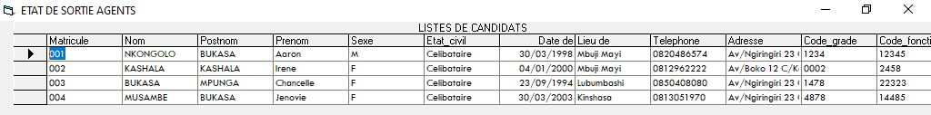

*Figure 33 : Présentation de l’état de sortie*

CONCLUSION GENERALE

Nous voici au terme de notre étude qui ne pas un fruit de hasard ou de l’improvisation.

On a voulu dans cette voulu dans cette étude présenter toute avantage d’utiliser l’approche Base des données et la méthode MERISE pour concevoir un système d’information qui fiable et qui donne les résultats escomptés.

La conception d’un système d’information informatisé n’a de sens que s’il arrive à répondre a toutes attentes de ses utilisateurs, raison pour laquelle elle nécessite une connaissance de la méthode MERISE et de techniques de développement d’un système d’information car l’informatisation ne s’improvise pas.

La SCPT précisément son service de recrutement et stage (notre existant) est un service ou il nécessite ne étude profonde et sérieuse, beaucoup des qualités pour arriver à implémenter un système d’information à son sein pouvant lui faciliter la gestion de ses activité (recrutement des candidats).

Le recrutement des candidats captiver notre attention parce qu’il s’agit d’une étape important dans le fonctionnement d’une entreprise.

Aucun postulant n’aimera se présenter dans une entreprise ou il y a du désordre, une mauvaise gestion des candidatures des documents y afférant, et même l'entreprise elle-même ne souhaiterait pas mettre à la disposition de ses futurs agents un mauvais service, ce qui ruinerait la bonne réputation de cette dernière. Voilà pourquoi pour éviter ce mal de deux cotés, nous avons voulu entant que concepteur présenter à la SCPT un système d’information qui lui épargnera de tout critique et lui permettra de gagner confiance de ses candidats dans le processus et traitement des candidatures.

A notre niveau, nous avons recouru à la méthode MERISE qui nous a permis de concevoir une base de données implémenté en ACCESS (SGBD) capable de répondre à toutes les préoccupations de ses utilisateurs.

Plusieurs problèmes ont été relevés au cours de ce travail concernant notre existence (détaillés dans la problématique) parmi lesquels le problème de la mauvaise gestion des informations relatives au recrutement de candidats.

L’interview, la documentation et l’observation ont été les principales techniques qui nous ont aidés de récolter des informations qui nous permis d’élaborer ce présent travail suivant un plan qui prévoyait trois parties ( Cfr subdivision du travail)

A tous nos chers lecteurs, chercheures et autres nous précisons qu’il Ya encore de la matière à traiter sur ce même sujet, car nous ne pensons avoir épuisés toute la problématique que confronte le service de recrutement et stage. En fin nous sollicitons avec toute humidité un minimum de tolérance de votre part pour toute surprise désagréable que peut présenter ce travail en le parcourant car, nous n’avons pas pu atteindre la perfection dans son élaboration comme toute œuvre humaine.

Ouvrages

BIBLIOGRAPHIE

1. **OUVRAGES**

La méthode merise principales et outils ; tome1, organisation

RONGERE, P méthode de sciences sociales, paris, éd Dalloz, 1971, p.20.

G. GARDARIN, Base de données objet & relationnel, Paris, Edition Eyrolles, 1999, p.18

Technique des bases de données**,** 2ème édition, Kinshasa, (2015-2016) de MVIBUDULU KALUYIT et KONKFIE IPEPE,

CRIGED, Décembre 2012,

D.NANCI, B. ESPINASSE, op. Cit., p.439

**NOTES DES COURS**

cours de Delphi G1 info p27 (2017-2018) de MVIBUDULU,

cours de Delhi, G1 INFO p 13 (2017-2018) de MVIBUDULU,

**WEB SITE ET AUTRES**

Extrait du Wiktionnaire consulté le (13/02/2020)

LAROUSSE ; (13/02/2020) http://www.larousse.fr/dictionnaire/francais

Achraf cherti (14/02/2020) Jargon Informatique :

Christian (14/02/2020) <http://www.christian-roze.fr/for/formerise.pdf>

Wiktionnaire (14/02/2020)

Lerdorf, R. (2020, 08 6). *Wikipédia*. Récupéré sur <http://mrproof.blogspot.com/2012/10/mct-merise-cours-mct-merise-model.html>,

Resig, j. (2006, 01). *github.com/jquery/jquery*. Récupéré sur jQuery.com: Http : // [www.commentçamarche.net](http://www.commentçamarche.net) / Merise / Mcd.php3

Twitter. (2011, 08 11). *wikipédia*. Récupéré sur getboostrap.com: <http://www.memoireonline.com/02/12/5271/m_Mise-en-place-dune-application-partagee-en-reseau-pour-lenregistrement-des-enfants--le30.html>

Wikipédia. (2020, Septembre jeudi). *fr.m.wikipedia.org*. Récupéré sur Wikipédia: http://www.memoireonline.com/08/11/4671/m_Mise-en-oeuvre-dune-solution-informatique-pour-loptimisation-de-la-gestion-des-ouvrages-dans-u23.html

1. LAROUSSE ; <http://www.larousse.fr/dictionnaire/francais> consulté le 13/02/2020
2. RONGERE, P méthode de sciences sociales, paris, éd Dalloz, 1971, p.20.
3. Extrait du Wiktionnaire
4. Jargon Informatique : Achraf cherti
5. La méthode merise principales et outils ; tome1, organisation
6. MVIBUDULU, cours de Delphi G1 info p27
7. MVIBUDULU, cours de Delhi, G1 INFO
8. <http://www.christian-roze.fr/for/formerise.pdf>
9. Wiktionnaire
10. <http://mrproof.blogspot.com/2012/10/mct-merise-cours-mct-merise-model.html>,
11. G. GARDARIN, Base de données objet & relationnel, Paris, Edition Eyrolles, 1999, p.18
12. Http : // [www.commentçamarche.net](http://www.commentçamarche.net) / Merise / Mcd.php3
13. MVIBUDULU KALUYIT, L.D KONKFIE IPEPE, Technique des bases de données**,** 2ème édition, Kinshasa, CRIGED, Décembre 2012,
14. http://www.memoireonline.com/02/12/5271/m_Mise-en-place-dune-application-partagee-en-reseau-pour-lenregistrement-des-enfants--le30.html
15. http://www.memoireonline.com/08/11/4671/m_Mise-en-oeuvre-dune-solution-informatique-pour-loptimisation-de-la-gestion-des-ouvrages-dans-u23.html
16. D.NANCI, B. ESPINASSE, op. Cit., p.439